

Oleh :
WILDAN ATHIF MUTTAQIEN
03041282227063

JURUSAN TEKNIK ELEKTRO
FAKULTAS TEKNIK
UNIVERSITAS SRIWIJAYA
2026

DAFTAR ISI

DAFTAR ISI i
DAFTAR GAMBAR iii
DAFTAR TABEL iv
DAFTAR RUMUS v
BAB I PENDAHULUAN 1
1.1 Latar Belakang 1
1.2 Rumusan Masalah 2
1.3 Batasan Masalah 3
1.4 Tujuan Penelitian 3
1.5 Sistematika Penulisan 4
BAB II PENDAHULUAN 5
2.1 Penelitian Pendahulu 5
2.2 Karakteristik Kebutuhan Sistem Informasi Akademik 13
2.2.1 Definisi dan Peran Strategis SIM Akademik 13
2.2.2 Fitur Fungsional Esensial SIM Akademik 14
2.2.3 Kebutuhan Non-Fungsional Kritis 15
2.3 Digitalisasi Proses Akademik 16
2.3.1 Pengelolaan Rencana Pembelajaran Semester (RPS) 16
2.3.2 Integrasi Sistem Penilaian Capaian Pembelajaran Lulusan (CPL) 17
2.4 Metode Pengembangan Agile 18
2.5 Teknologi untuk Pengembangan Sistem Berbasis Web 20
2.5.1 Laravel sebagai Fullstack Framework 21
2.5.2 Livewire sebagai Framework Frontend 22
2.5.3 Flux sebagai Library Antarmuka Livewire 22
2.5.4 Tailwind CSS sebagai Framework Desain Antarmuka 23
2.5.5 PhpSpreadsheet sebagai Library Pengolahan File Excel 24
2.5.6 DomPDF sebagai Library Ekspor Dokumen Akademik 24
2.5.7 Mailtrap API sebagai Layanan Email Testing 25
2.5.8 MySQL sebagai Basis Data 26
2.5.9 Visual Studio Code sebagai Teks Editor 27
2.5.10 GitHub sebagai Platform Pengelolaan Versi 28
2.5.11 Konfigurasi Localhost dan Port Development 28
BAB III METODE PENELITIAN 30
3.1 Pendekatan Penelitian 30
3.2 Metodologi Pengembangan Sistem 31
3.3 Metode Pengambilan Data 31
3.3.1 Observasi 32
3.3.2 Studi Dokumentasi 32
3.3.3 Konsultasi dengan Dosen Pembimbing 33
3.3.4 Kuesioner Analisis Kebutuhan 33
3.4 Tahapan Penelitian 33
3.4.1 Studi Pendahuluan dan Analisis Kebutuhan 33
3.4.2 Perancangan Sistem 34
3.4.3 Pengembangan Sistem 47
3.4.4 Pengujian Sistem 49
3.4.5 Analisis dan Penyempurnaan Sistem 49
3.5 Instrumen Penelitian 50
3.5.1 Instrumen Kuesioner Technology Acceptance Model 50
3.5.2 Instrumen Kuesioner Analisis Kebutuhan Sistem 51
3.5.3 Instrumen Pengujian Sistem 52
3.6 Teknik Analisis Data 53
3.6.1 Analisis Data Kuantitatif 53
3.6.2 Analisis Data Kualitatif 54
3.6.3 Analisis Hasil Pengujian Sistem 55
3.7 Jadwal Penelitian 55

DAFTAR GAMBAR

Gambar 2.1 Arsitektur RESTful API pada Penelitian Ahmad Firman [1] 5
Gambar 2.2 Hasil Analisis Kuesioner untuk Pertanyaan Demografi pada Penelitian Ahmad Firman [1] 6
Gambar 2.3 Model hubungan instrumen dengan nilai akhir dan nilai CPMK [3] 10
Gambar 2.4 Skema Rekayasa Sistem [4] 11
Gambar 2.5 Metode Pengembangan Agile 18
Gambar 2.6 Laravel sebagai Fullstack Framework [16] 21
Gambar 2.7 Livewire sebagai Framework Frontend [17] 22
Gambar 2.8 Flux sebagai Library Antarmuka Livewire [18] 22
Gambar 2.9 Tailwind CSS sebagai Framework Desain Antarmuka [19] 23
Gambar 2.10 PhpSpreadsheet sebagai Library Pengolahan File Excel 24
Gambar 2.11 DomPDF sebagai Library Ekspor Dokumen Akademik 24
Gambar 2.12 Mailtrap API sebagai Layanan Email Testing [25] 25
Gambar 2.13 MySQL sebagai Basis Data [27] 26
Gambar 2.14 Visual Studio Code sebagai Teks Editor [29] 26
Gambar 2.15 GitHub sebagai Platform Pengelolaan Versi [31] 27
Gambar 2.16 Konfigurasi Localhost dan Port Development 28
Gambar 3.1 Model–View–Controller (MVC) Architecture 34
Gambar 3.2 Entity Relationship Diagram (ERD) 35
Gambar 3.3 Use Case Diagram 39

DAFTAR TABEL

Tabel 2.1 Hasil Kuesioner Penelitian Pendahulu Ahmad Firman [1] 7
Tabel 2.2 Ilustrasi Instrumen Penilaian CPMK [3] 9
Tabel 3.1 Proses Sprint 47
Tabel 3.2 Contoh Pertanyaan TAM 49
Tabel 3.3 Contoh Tabel Pertanyaan Kuesioner 50
Tabel 3.4 Contoh Tabel Blackbox Testing 51
Tabel 3.5 Rencana Jadwal Penelitian 54

DAFTAR RUMUS

Rumus 3.1 Perhitungan CPMK 41
Rumus 3.2 Normalisasi Bobot CPMK 41
Rumus 3.3 Penilaian CPL per Mata Kuliah 42
Rumus 3.4 Penilaian CPL Kumulatif 42
Rumus 3.5 Penentuan Waktu dan Kondisi Pengiriman Email Absensi 43
Rumus 3.6 Pembatasan Pengiriman Email (Rate Limitting) 44
Rumus 3.7 Prioritas Pengiriman Email 44
Rumus 3.8 Rata-rata (mean) 52
Rumus 3.9 Standar Deviasi 53
Rumus 3.10 Coefficient of Variation (CV) 53
Rumus 3.11 Persentase Tingkat Keberhasilan 54

PENDAHULUAN

Latar Belakang
Perkembangan teknologi informasi yang begitu pesat membuat institusi pendidikan tinggi melakukan digitalisasi. Transfomasi ini bertujuan untuk meningkatkan efisiensi dalam operasional dan pengelolaan akademik. Sistem informasi harus dirancang dengan baik supaya dapat menunjang kinerja menjadi lebih efisien, serta dapat mengurangi kesalahan dari manusia dengan cara mengotomatisasi pekerjaan manual.
Penelitian terdahulu yang menjadi landasan pengembangan dalam digitalisasi di Fakultas Teknik Universitas Sriwijaya, yaitu dengan mentransformasi Rencana Pembelajaran Semester (RPS) [1]. Sebelumnya, RPS hanya diunggah sebagai dokumen statis dan pasif ke platform E-Learning konvensional, berfungsi sekadar sebagai repositori referensi. Hal ini sering kali menyebabkan ketidaksesuaian antara perencanaan dan pelaksanaan kuliah di lapangan [1]. Melalui penelitian sebelumnya, RPS telah berhasil diubah menjadi komponen aktif dalam operasional pembelajaran, di mana setiap sesi perkuliahan terhubung langsung dengan komponen RPS yang telah didefinisikan secara digital. Sistem ini memungkinkan pelacakan langsung terhadap kesesuaian pelaksanaan dengan perencanaan, serta menyediakan mekanisme umpan balik mahasiswa untuk evaluasi proses berkelanjutan.
Meskipun sistem tersebut berhasil mengintegrasikan tahap perencanaan (RPS) dan pelaksanaan (presensi dan feedbacks), masih terdapat kesenjangan fungsional yang signifikan, yaitu dalam tahap evaluasi hasil belajar (outcome) [2]. Keterbatasan sistem terletak pada ketidakmampuannya untuk mengintegrasikan data nilai mahasiswa yang bersifat kumulatif menjadi metrik yang terukur tentang kualitas lulusan. Oleh karena itu, langkah evolusioner berikutnya dalam digitalisasi sistem manajemen perkuliahan adalah menggeser fokus dari manajemen proses ke pengukuran output dan outcome, yaitu melalui integrasi sistem penilaian Capaian Pembelajaran Lulusan (CPL). Kinerja proses yang efisien hanya menjadi prasyarat, validasi sesungguhnya terletak pada kemampuan sistem untuk menyediakan data yang mengukur seberapa baik lulusan mencapai kompetensi yang telah ditetapkan.
Pergeseran fokus menuju pengukuran outcome ini didorong kuat oleh tuntutan regulasi nasional, khususnya adopsi kerangka Outcome-Based Education (OBE) dan penetapan Indikator Kinerja Utama (IKU) bagi Perguruan Tinggi Negeri. Dalam konteks OBE, CPL menjadi elemen kurikulum yang memiliki peran sentral dalam menganalisis kebutuhan pembelajaran, merancang mata kuliah, dan pada akhirnya, menentukan profil lulusan yang kompeten [2]. Institusi pendidikan wajib melaporkan data yang terstruktur mengenai capaian CPL ini untuk memenuhi kebutuhan Akreditasi.
Saat ini, proses evaluasi CPL di banyak institusi, termasuk Fakultas Teknik, sering kali masih memanfaatkan aplikasi konvensional seperti Microsoft Excel. Pendekatan manual ini menimbulkan inefisiensi dan risiko kesalahan yang tinggi, terutama ketika terjadi perubahan kurikulum atau perbaikan data. Keterbatasan ini semakin diperparah karena data yang mendukung evaluasi CPL (nilai, CPMK, RPS) tersebar dan kurang terintegrasi [2].

Rumusan Masalah
Dalam penelitian ini, rumusan masalah dalam pengembangan sistem informasi perkuliahan adalah sebagai berikut:
- Bagaimana cara mengembangkan serta mengoptimalkan sistem informasi manajemen perkuliahan menjadi lebih efisien dengan implementasi RPS?
- Bagaimana strategi untuk mengoptimalkan kinerja web informasi dalam menangani kompleksitas dan skalabilitas dalam pemrosesan data, terutama pada relasi hubung antara CPL, RPS, CPMK, dan Sub-CPMK?
- Bagaimana metodologi Agile dapat bekerja secara efektif dalam pengembangan sistem informasi manajemen perkuliahan berbabasis web yang melibatkan pemetaan kurikulum terhadap kebutuhan pengguna di Fakultas Teknik Universitas Sriwijaya?

Batasan Masalah
Penelitian ini lebih berfokus pada optimasi web supaya sistem informasi perkuliahan dapat digunakan secara efisien dan terarah. Batasan masalah ditetapkan sebagai berikut:
- Pada sistem terdahulu, sistem informasi perkuliahan terdiri dari CPL, RPS, CPMK, presensi, dan feedback mahasiswa. Pada penilitian ini berfokus pada penambahan fitur seperti sistem penilaian.
- Dalam pengembangan, digunakan metodologi Agile yang terdiri dari tahapan sprint. Supaya sistem dapat menunjang kebutuhan di Fakultas Teknik Universitas Sriwijaya.
- Pengembangan ini menggunakan teknologi Laravel 12 yang merupakan framework bahasa pemrograman PHP sebagai fullstack.
- Sistem antarmuka menggunakan Livewire, Flux, dan Tailwind CSS yang menjadi standar web modern.
- Sistem informasi ini menggunakan basis data relasional MySQL yang dapat menyimpan data yang efisien di dalam tabel.
- Sistem dirancang dengan multi-user yang terbagi pada admin, dosen, dan mahasiswa.

Tujuan Penelitian
Penelitian ini bertujuan untuk menjawab permasalahan yang ada dan memberikan solusi melalui sistem yang dikembangkan. Adapun tujuan penelitian ini adalah:
- Mengembangkan dan mengimplementasikan modul sistem penilaian Capaian Pembelajaran Lulusan (CPL) berbasis web yang terintegrasi penuh dengan sistem RPS dan alur perkuliahan yang telah ada.
- Mengoptimalkan arsitektur aplikasi web, terutama di bagian database dan server-side processing, untuk meningkatkan kinerja dan skalabilitas dalam menangani kalkulasi CPL yang kompleks.
- Menghasilkan laporan rekapitulasi CPL dan kesesuaian perkuliahan secara otomatis yang dapat diekspor, sebagai alat bantu yang signifikan untuk mendukung akreditasi perguruan tinggi.

Sistematika Penulisan
Struktur penulisan ini dirancang agar setiap bagian tersusun secara jelas,
lengkap, dan runtut. Adapun sistematika penulisan dalam penelitian ini adalah
sebagai berikut:
BAB I PENDAHULUAN
Bab ini memuat latar belakang, rumusan masalah, batasan masalah, tujuan penelitian, dan sistematika penulisan. Tujuannya adalah untuk memberikan gambaran umum tentang konteks dan arah penelitian.
BAB II TINJAUAN PUSTAKA
Bab ini membahas teori-teori yang mendasari penelitian, termasuk konsep-konsep terkait sistem informasi digital, manajemen proses akademik, dan teknologi yang relevan seperti sistem informasi berbasis web, yang menjadi fondasi penelitian ini.
BAB III METODE PENELITIAN
Bab ini menguraikan metode yang digunakan dalam penelitian,
meliputi metode pengumpulan data, perancangan sistem, serta
teknik analisis data yang diterapkan.
BAB IV HASIL DAN PEMBAHASAN
Bab ini berfokus pada hasil implementasi sistem informasi digital
yang dirancang, termasuk pengujian terhadap sistem presensi dan
rekapan data akademik, serta analisis mengenai efektivitas sistem
dalam mendukung proses akademik.
BAB V KESIMPULAN, KESAN, PESAN, DAN SARAN
Bab ini menyajikan kesimpulan yang diperoleh dari penelitian serta memberikan saran untuk pengembangan penelitian di masa mendatang.

PENDAHULUAN

Penelitian Pendahulu
Pada penelitian sebelumnya, telah mengembangkan Sistem Informasi Manajemen Perkuliahan berbasis web dengan fokus pada digitalisasi RPS, presensi, dan pelaporan kesesuaian pembelajaran. Penelitian yang dilakukan oleh Ahmad Firman membahas tentang sistem digitalisasi implementasi RPS dengan teknologi berbasis Node.js dan React.js, serta menerapkan metode Agile dengan pengembangan bertahap melalui sprint [1]. Sistem yang dibangun mendukung proses pembelajaran dengan fitur pengelolaan RPS, validasi kehadiran, dan rekapitulasi otomatis presensi serta feedback mahasiswa [1].
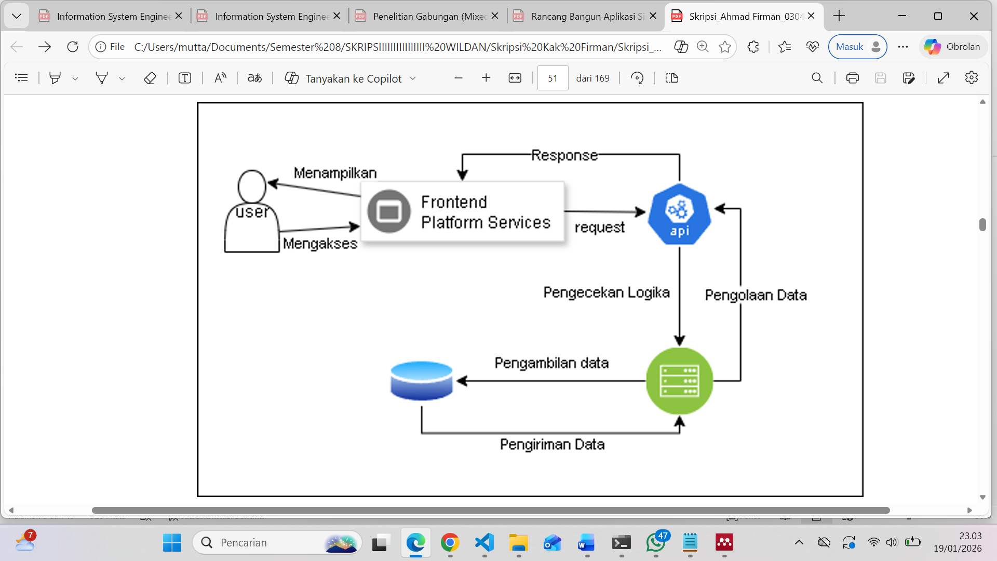
Gambar 2.1 Arsitektur RESTful API pada Penelitian Ahmad Firman [1]
Dalam penelitian tersebut, menggunakan arsitektur RESTful API (Gambar 2.1) untuk mendukung komunikasi yang lebih efisien antara sistem Node.js sebagai backend dan React.js sebagai frontend dengan protokol HTTP (get, post, put, dan delete) dan autentikasi JSON Web Token (JWT) [1]. Hasil dari evaluasi arsitektur API yang dibangun terdapat ketidakkonsistenan pengiriman data ke sisi klien, serta kesalahan konfigurasi koneksi API. Selain itu, meskipun RESTful API menggunakan protokol yang aman dan mekanisme autentikasi, sistem masih tetap berpotensi terhadap serangan keamanan seperti brute force, cross-site scripting (XSS), dan cross-site request forgery (CSRF). Temuan ini menunjukkan bahwa keberhasilan penggunaan RESTful API sangat bergantung pada kualitas perancangan dan implementasi sistem secara keseluruhan, bukan semata pada teknologi yang digunakan. Pendekatan ini memberikan fleksibilitas dalam pengembangan antarmuka serta memungkinkan sistem dikembangkan secara terdistribusi. Namun, implementasi arsitektur ini menuntut perancangan API yang matang, pengelolaan autentikasi yang konsisten, serta sinkronisasi data yang baik antara sisi backend dan frontend untuk menghindari terjadinya inkonsistensi data.
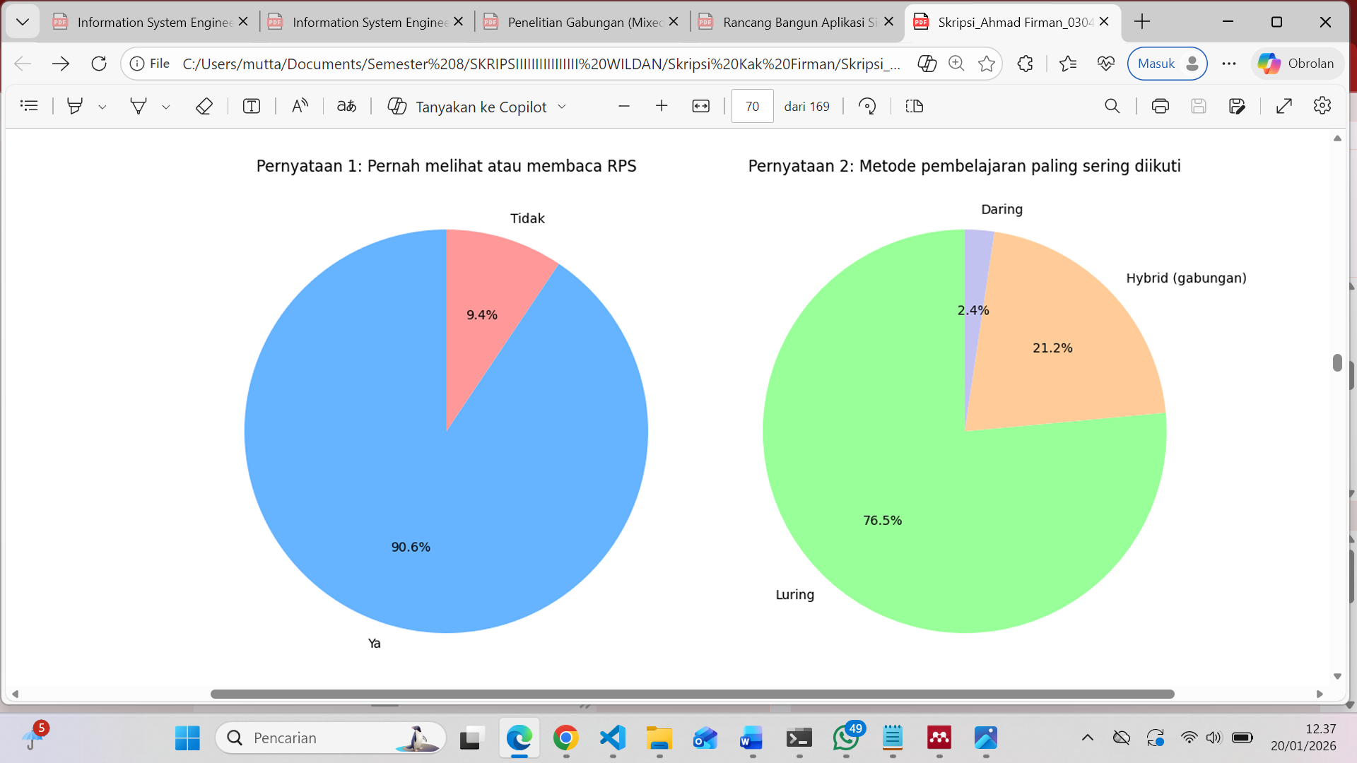
Gambar 2.2 Hasil Analisis Kuesioner untuk Pertanyaan Demografi pada Penelitian Ahmad Firman [1]
Pada hasil analisis penelitian pendahulu (Gambar 2.2) menunjukkan bahwa mahasiswa memiliki familiaritas yang tinggi terhadap dokumen Rencana Pembelajaran Semester (RPS). Berdasarkan penyebaran kuesioner kepada 85 mahasiswa aktif Program Studi Teknik Elektro Fakultas Teknik Universitas Sriwijaya, sebanyak 90,6% responden menyatakan pernah melihat atau membaca RPS [1]. Selain itu, metode pembelajaran tatap muka dengan dukungan elemen pembelajaran hybrid (gabungan) masih diterapkan. Meskipun pembelajaran daring murni memiliki tingkat preferensi yang rendah, proporsi pembelajaran hybrid yang cukup signifikan menunjukkan keterbukaan mahasiswa terhadap integrasi teknologi digital dalam pembelajaran. Hasil penelitian ini mengindikasikan bahwa mahasiswa memiliki pemahaman dasar terhadap struktur dan fungsi RPS dalam proses pembelajaran. Dengan metode pembelajaran hybrid juga menjadi dasar yang kuat bagi pengembangan sistem informasi akademik yang mengintegrasikan RPS secara digital, di mana sistem diharapkan mampu mendukung pembelajaran luring sekaligus menyediakan akses informasi akademik secara fleksibel dan terintegrasi.
Tabel 2.1 Hasil Kuesioner Penelitian Pendahulu Ahmad Firman [1]
No | Pertanyaan | Rata-rata | Standar Deviasi
1 | Saya merasa belum pernah benar-benar melihat atau memahami isi dari RPS pada setiap mata kuliah. | 2.76 | 1.11
2 | Informasi materi perkuliahan seharusnya disediakan secara terpusat agar mudah diakses kapan saja. | 4.28 | 1.02
3 | Akan sangat membantu jika setiap perkuliahan dapat dikaitkan langsung dengan RPS dan CPMK yang telah dirancang. | 4.08 | 0.95
4 | Saya setuju jika mahasiswa diberikan kesempatan untuk memberikan umpan balik terhadap pelaksanaan perkuliahan setiap sesi. | 4.20 | 0.92
5 | Sistem informasi akademik yang saya gunakan saat ini belum menyediakan fitur pelaporan kesesuaian pembelajaran dengan RPS. | 3.43 | 1.11
6 | Feedback dari mahasiswa setelah perkuliahan dapat membantu evaluasi dan peningkatan kualitas pembelajaran. | 4.22 | 0.96
7 | Sistem informasi berbasis web akan memudahkan dosen dan mahasiswa dalam proses dokumentasi perkuliahan. | 4.16 | 1.01
8 | Saya mendukung digitalisasi proses akademik yang mencakup absensi, RPS, dan pelaporan perkuliahan. | 4.31 | 0.90
9 | Saya merasa sistem presensi saat ini masih belum efektif karena masih dilakukan secara manual atau tidak terpusat. | 3.60 | 1.18
10 | Sistem terintegrasi informasi yang dapat membantu dosen dan mahasiswa mengelola pembelajaran lebih efektif. | 4.31 | 0.91
Berdasarkan hasil kuesioner penelitian pendahulu yang dilakukan oleh Ahmad Firman (Tabel 2.1), pengetahuan mahasiswa terhadap Rencana Pembelajaran Semester (RPS) sudah tergolong baik, meskipun belum merata sepenuhnya [1]. Hal ini dapat terlihat dari nilai rata-rata pertanyaan pertama sebesar 2,76 dengan standar deviasi 1,11, ini menunjukkan bahwa sebagian mahasiswa masih merasa belum sepenuhnya memahami isi RPS pada setiap mata kuliah [1]. Temuan ini dapat menunjukkan adanya ketimpangan pemahaman yang perlu diatasi melalui penyediaan informasi RPS yang lebih terstruktur dan mudah diakses.
Pada pertanyaan mengenai penerapan RPS dalam sistem informasi akademik, mahasiswa menunjukkan persepsi yang sangat baik. Pernyataan mengenai kebutuhan penyediaan informasi perkuliahan secara terpusat (rata-rata 4,28), keterkaitan langsung antara perkuliahan dengan RPS dan CPMK (4,08), serta dukungan terhadap digitalisasi proses akademik (4,31) memperoleh nilai rata-rata tinggi dengan standar deviasi yang relatif rendah [1]. Hal ini menandakan adanya konsistensi pendapat mahasiswa mengenai pentingnya digitalisasi dan transparansi pelaksanaan pembelajaran berbasis RPS. Temuan tersebut memperkuat argumen bahwa mahasiswa tidak hanya telah mengenal konsep RPS, tetapi juga memiliki ekspektasi terhadap sistem akademik yang mampu menampilkan, mengaitkan, dan memonitor kesesuaian pelaksanaan pembelajaran dengan RPS secara terintegrasi. Oleh karena itu, pengembangan sistem informasi akademik berbasis web yang mendukung pengelolaan RPS, CPMK, serta umpan balik pembelajaran menjadi relevan dan sesuai dengan kebutuhan pengguna akhir, sebagaimana ditunjukkan dalam penelitian pendahulu [1].
Tabel 2.2 Ilustrasi Instrumen Penilaian CPMK [3]
Komponen Penilaian | Instrumen Penilaian | CPMK yang Diukur (Bobot)
 |  | CPMK 3-1-1 | CPMK 3-1-2 | CPMK 3-1-3
UTS | Soal 1 | 30%
 | Soal 2 |  | 25%
 | Soal 3 |  | 25%
 | Soal 4 |  |  | 20%
Kuis | Soal 5 | 40%
 | Soal 6 |  | 25%
UAS | Soal 1 |  | 25%
 | Soal 2a | 30%
 | Soal 2b |  |  | 20%
 | Soal 3 |  |  | 20%
Tugas | Tugas |  |  | 20%
Penelitian selanjutnya membahas penerapan penilaian berbasis Capaian Pembelajaran Mata Kuliah (CPMK). Penelitian ini menekankan bahwa proses evaluasi pembelajaran tidak lagi hanya berfokus pada nilai akhir mata kuliah, tetapi juga harus menjamin ketercapaian CP. Penelitian tersebut menjadikan penilaian CPMK sebagai bagian integral dari sistem penilaian akademik, di mana pencapaian CPMK direpresentasikan melalui berbagai instrumen evaluasi yang digunakan dalam satu mata kuliah [3]. Struktur penilaian CPMK disusun berdasarkan komponen penilaian yang meliputi Ujian Tengah Semester (UTS), Ujian Akhir Semester (UAS), kuis, tugas, dan praktikum. Setiap komponen penilaian dapat terdiri dari beberapa instrumen, seperti butir soal atau aktivitas evaluasi tertentu, yang masing-masing dipetakan secara spesifik terhadap CPMK yang diukur. Dengan demikian, satu instrumen dapat berkontribusi pada pencapaian CPMK tertentu, baik secara parsial maupun penuh, sesuai dengan bobot yang telah ditetapkan [3].

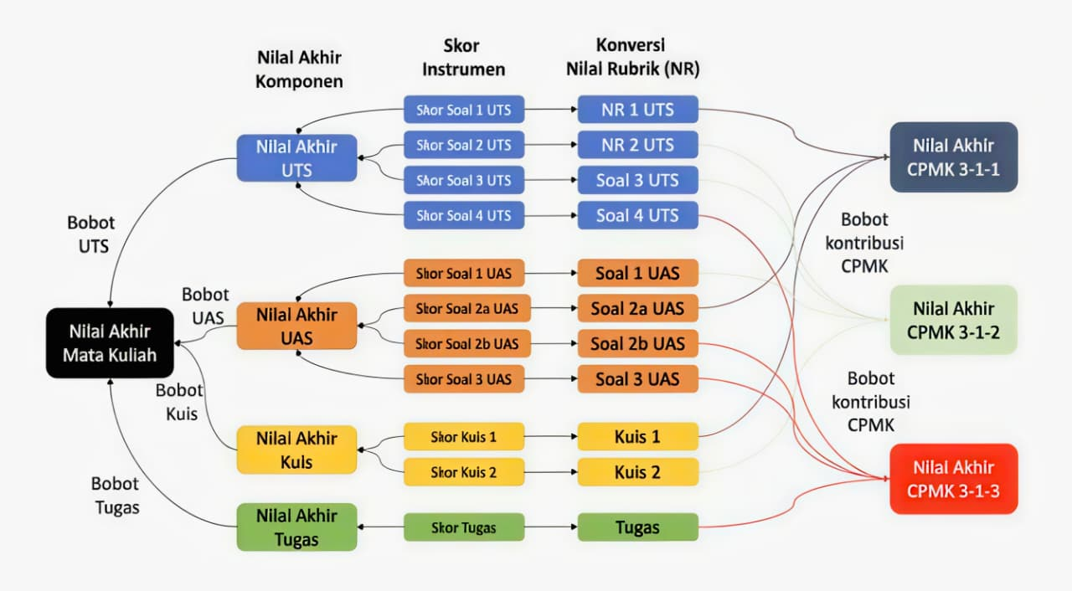
Gambar 2.3 Model hubungan instrumen dengan nilai akhir dan nilai CPMK [3]
Selanjutnya, penelitian tersebut mengusulkan model hubungan antara instrumen penilaian, nilai akhir mata kuliah, dan nilai CPMK. Dalam model ini, skor dari setiap instrumen terlebih dahulu dikonversi ke dalam nilai rubrik dengan skala tertentu untuk memperoleh nilai CPMK. Sementara itu, nilai akhir mata kuliah dihitung melalui penggabungan skor instrumen menjadi nilai komponen, kemudian dikalikan dengan bobot masing-masing komponen. Model ini memungkinkan dosen untuk memantau ketercapaian CPMK dan nilai akhir mata kuliah secara bersamaan, sehingga kasus mahasiswa yang lulus mata kuliah yang belum memenuhi standar CPMK dapat diidentifikasi dengan lebih sistematis [3]. Pendekatan penilaian terstruktur tersebut menunjukkan bahwa integrasi antara pemetaan instrumen, pembobotan, dan penggunaan rubrik sangat penting dalam menjamin ketercapaian CPMK. Dengan ini, dibutuhkan sistem informasi akademik yang mampu memfasilitasi pemodelan hubungan antara instrumen penilaian, CPMK, dan nilai akhir secara terintegrasi, guna mengurangi kompleksitas perhitungan serta beban administrasi dosen dan program studi [3].
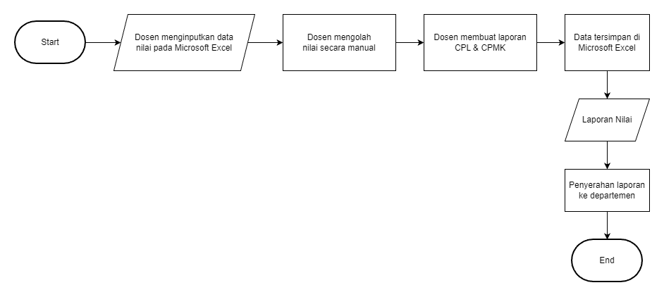
Gambar 2.4 Skema Rekayasa Sistem [4]

Selain penelitian tentang struktur penilaian CPMK dan hubungan antara instrumen penilaian dengan nilai akhir mata kuliah, penelitian lain membahas permasalahan proses pengelolaan data CPL dan CPMK secara manual. Penelitian yang dilakukan di Departemen Teknik Komputer Universitas Diponegoro menunjukkan bahwa proses penilaian CPL dan CPMK masih dilakukan dengan cara konvensional, yaitu dosen menginput data nilai ke dalam Microsoft Excel, mengolah nilai secara manual menggunakan rumus, menyusun laporan CPL dan CPMK, kemudian menyerahkan laporan tersebut kepada pihak departemen. Sistem seperti ini kurang efisien dan berpotensi menimbulkan kesalahan dalam pengolahan data, terutama ketika jumlah mahasiswa dan instrumen penilaian semakin besar [4]. Dalam penelitian tersebut, dikembangkan sistem penilaian CPL dan CPML berbasis web yang berfokus pada sisi front-end yang bertujuan untuk meningkatkan efisiensi dan kemudahan penggunaan sistem. Pengembangan menggunakan framework Laravel dengan arsitektur Model-View-Controller (MVC) dan Tailwind CSS sebagai desain antarmuka. Proses dalam pengembangan aplikasi berfokus pada Software Development Life Cycle (SDLC) dengan metode waterfall, yang meliputi tahapan analisis kebutuhan, desain sistem, implementasi, pengujian, dan pemeliharaan. Sistem yang diusulkan dirancang untuk membantu dosen dalam melakukan rekap nilai mahasiswa, menghasilkan laporan capaian pembelajaran lulusan dalam bentuk visualisasi grafik, serta menyediakan panduan penggunaan sistem bagi pengguna [4].
Temuan dari penelitian ini menunjukkan ada ketergantungan terhadap Microsoft Excel sebagai media utama pengolahan nilai menyebabkan proses penilaian CPL dan CPMK menjadi tidak terintegrasi dan sulit dikembangkan lebih lanjut. Maka dibutuhkan sistem informasi akademik yang mampu mengolah data penilaian secara terpusat, termasuk mendukung mekanisme input data berbasis file untuk mengakomodasi kebutuhan pengolahan data dalam jumlah besar secara lebih sistematis dan terkontrol [4]. Pendekatan serupa juga ditemukan pada penelitian non-akademik dengan arsitektur fullstack. Penelitian yang dilakukan oleh Abdullah Azzam Robbani, Bambang Harie Wiyono, dan Imam Haromain berhasil mengembangkan Sistem Informasi Gudang berbasis web menggunakan framework Laravel dengan pendekatan Agile [5]. Sistem tersebut menyediakan fitur impor data barang secara massal melalui file yang disediakan oleh sistem, sehingga proses input data menjadi lebih cepat dan meminimalkan kesalahan input manual [5]. Mekanisme impor data berbasis file pada sistem gudang ini memiliki relevansi yang kuat dengan kebutuhan sistem akademik, khususnya dalam pengelolaan data nilai mahasiswa, CPMK, dan bobot penilaian yang umumnya berjumlah besar dan bersifat periodik.
Berdasarkan penelitian-penelitian tersebut, dapat disimpulkan bahwa pengembangan sistem informasi akademik yang mendukung penilaian CPMK terstruktur serta fitur input data berbasis Microsoft Excel menjadi kebutuhan penting untuk meningkatkan efisiensi, akurasi, dan integrasi data. Oleh karena itu, penelitian ini menjadikan temuan-temuan tersebut sebagai dasar dalam perancangan sistem akademik berbasis web yang mampu mengintegrasikan pemodelan penilaian CPMK dengan mekanisme impor data Excel secara terpusat dan terotomatisasi.
Penelitian lainnya yang menggunakan pendekatan fullstack, pengembangan Sistem Informasi Pembayaran Sumbangan Pembinaan Pendidikan (SPP) berhasil diimplementasikan menggunakan Laravel 9 sebagai framework utama. Penelitian yang dilakukan oleh Mohammad Reza Fahlevi, Dwi Rizky Rahmawati, dan Binti Mamluatul Karomah bertujuan meningkatkan efisiensi pengelolaan dan pengarsipan data pembayaran SPP yang sebelumnya masih dilakukan secara konvensional pada Madrasah Ibtidaiyah Al-Istiqomah [6]. Hasil penelitian menunjukkan bahwa Laravel bisa memenuhi kebutuhan digitalisasi proses administrasi secara efektif, mempercepat akses data, meningkatkan keamanan transaksi, serta mempermudah pengelolaan data dalam skala yang cukup besar, termasuk kebutuhan input data yang terstruktur dan terpusat [6].
Selain itu, penelitian lain yang dilakukan oleh April Firman Daru, Whisnumurti Adhiwibowo, dan Helmy Dwi Anggara mengkaji pemanfaatan Livewire pada Laravel sebagai solusi pengembangan antarmuka dinamis tanpa ketergantungan pada penulisan kode JavaScript atau penggunaan API eksternal seperti pada pendekatan React.js [7]. Hasil penelitian menunjukkan Livewire dapat menghadirkan antarmuka yang interaktif dan responsif dengan mekanisme pembaruan data secara real-time, serta mendukung proses input, pencarian, dan pembaruan data secara simultan oleh banyak pengguna (multi-user) dengan tetap menjaga konsistensi data. Integrasi langsung Livewire dengan Laravel menjadikan proses pengembangan front-end lebih sederhana dan efisien [7].
Berdasarkan hasil penelitian tersebut, Laravel dengan Livewire dinilai relevan untuk diterapkan pada sistem informasi akademik, khususnya pada modul yang memerlukan interaksi data real-time seperti pengisian RPS, pemetaan CPL dan CPMK, input serta pembaruan nilai mahasiswa, monitoring capaian pembelajaran, dan penyusunan laporan akademik berbasis web. Kemampuan real-time ini menjadikan Livewire sebagai solusi yang efektif untuk meningkatkan responsivitas sistem dan pengalaman pengguna dalam lingkungan akademik digital.

Karakteristik Kebutuhan Sistem Informasi Akademik
Proses pengumpulan, pengolahan, penyimpanan, dan penyebaran informasi dalam lembaga pendidikan dapat diperoleh dengan menggunakan Sistem Informasi Manajemen (SIM) Akademik. Penggunaan SIM sebagai sangat penting untuk operasional dan strategis dari sebuah institusi Perguruan Tinggi.

Definisi dan Peran Strategis SIM Akademik
SIM Akademik didefinisikan sebagai sistem yang berfungsi untuk pengumpulan, pemrosesan, penyimpanan, serta penyebaran data dan informasi, yang terkait dengan aktivitas perkuliahan mahasiswa. Sistem ini menjadi kebutuhan di perguruan tinggi untuk menunjang pengambilan kebijakan yang akurat oleh pimpinan institusi [8]. Secara strategis, SIM Akademik dirancang untuk memenuhi kebutuhan dari layanan pendidikan yang terdigitalisasi. Bertujuan untuk meningkatkan kinerja, kualitas pelayanan, serta daya saing dan meningkatkan kualitas dari Sumber Daya Manusia (SDM).
Dalam pengembangannya, sistem akademik membutuhkan proses analisis kebutuhan yang sistematis, seperti pengumpulan data, kuesioner, analisis dokumen, serta studi literatur, untuk memastikan sistem berjalan dengan efektif dalam memenuhi kebutuhan pengguna [9]. Proses ini dilanjutkan dengan tahap perancangan, serta implementasi sistem berbasis web yang mendukung interaktivitas [9]. Penggunaan teknologi sistem informasi ini untuk menjalankan berbagai aktivitas secara cepat dan efektif dengan konektivitas terhadap jaringan informasi komputer. Hal ini berarti pelayanan dapat diberikan secara digital tanpa harus bertatap muka langsung dengan mahasiswa, sehingga meningkatkan efektivitas dan efisiensi. Perguruan tinggi yang memiliki pengolahan data yang detail dan terintegrasi, sangat membutuhkan Sistem Informasi Manajemen (SIM) Akademik berbasis web yang dapat diakses dengan mudah dan mendukung kegiatan operasional, seperti pengolahan data mata kuliah, nilai, dan pengisian Kartu Rencana Studi (KRS) [8].

Fitur Fungsional Esensial SIM Akademik
Sistem informasi akademik yang komprehensif harus dapat mengakomodasi seluruh siklus akademik mahasiswa. Fitur-fitur ini terbagi dalam modul yang saling terintegrasi:
- Modul Admisi dan Registrasi
Modul admisi dan registrasi meliputi proses Pendaftaran Calon Mahasiswa Baru (PMB), pengaturan kuota, formulir pendaftaran, biaya, dan pengumuman terkait [8]. Setelah dinyatakan lulus, data calon mahasiswa akan domasukkan ke back office akademik. Selanjutnya, sistem memfasilitasi registrasi mahasiswa administratif dan akademik. Setelah menyelesaikan pembayaran biaya pendidikan semester, mahasiswa dapat mengakses Kartu Rencana Studi (KRS) semester selanjutnya, proses ini seringkali terintegrasi dengan modul pembayaran [8]. Penerapan sistem KRS yang terintegrasi dengan web dapat menggantikan proses yang dianggap tidak efektif. Mahasiswa juga dapat melakukan pengambilan mata kuliah secara mandiri dan fleksibel, sehingga meningkatkan efisiensi layanan akademik [10].
- Pengelolaan Perkuliahan dan Administrasi Dosen
Dalam pengelolaan perkuliahan dan administrasi Dosen, fitur back office dapat membantu staf akademik dalam menginput data mata kuliah, dosen pengampu, dan jadwal perkuliahan [8]. Informasi akademik ini berfungsi sebagai alat administrasi perkuliahan yang rapi dan teratur. Dosen dapat melihat jadwal, menginput presensi dan rencana pembelajaran, serta menggunggah materi kuliah. Sistem ini juga terintegrasi dengan pemberian tugas, kuis, Ujian Tengah Semester (UTS), dan Ujian Akhir Semester (UAS) [8].
- Pengelolaan Penilaian dan Hasil Studi
Pada akhir semester, Dosen dapat menginput nilai akhir mahasiswa ke dalam sistem. Mahasiswa akan dapat melihat nilai akhir, mengundur Kartu Hasil Studi (KHS) semester lalu, KRS semester berjalan, dan mencetak transkrip sementara [8]. Model penilaian berbasis sistem juga mendukung integrasi penilaian capaian pembelajaran (CPMK dan CPL), sebagaimana dikembangkan dalam sistem penilaian CPL-CPMK Teknik Komputer Undip [4].
- Bimbingan Akademik
Sistem dapat menyediakan fitur untuk Dosen Pembimbing Akademik (DPS) dalam menginput dan mencatat hasil bimbingan akademik dengan mahasiswa. Pendampingan akademik berbasis sistem bisa meningkatkan ketepatan validasi KRS dan monitoring status mahasiswa [11].

Kebutuhan Non-Fungsional Kritis
Kualitas dan efektivitas dari SIM Akademik sangat bergantung pada pemenuhan aspek non-fungsional, yang berkaitan dengan kinerja, lingkungan operasi, dan interaksi pengguna sebagai berikut:
- Platform dan Aksesibilitas
Sistem harus berbasis web sehingga dapat diakses dengan mudah menggunakan berbagai perangkat, seperti smartphone, tablet, laptop, atau komputer yang terhubung dengan internet.
- Integritas dan Kontrol Data
Sistem harus menjamin akurasi data yang tinggi. Di mana SIM harus dapat dirancang dengan efektif untuk mengurangi terjadinya duplikasi data (redundancy) yang merupakan kesalahan umum pada pengelolaan data secara konvensional, sebagaimana ditemukan pada studi implementasi sistem akademik di STMIK Amik Riau [8].
- Usabilitas dan Adopsi Pengguna
Sebuah sistem yang memiliki fitur yang lengkap memiliki kendala dari sisi pengguna (user-centric), seperti kurangnya edukasi mengenai fitur-fitur yang tersedia [8]. Hal ini menyebabkan fitur-fitur penting di dalam sistem tidak dapat dimanfaatkan secara maksimal.

Digitalisasi Proses Akademik
Implementasi Kurikulum Berbasis Capaian (Outcome-Based Education/OBE) menjadikan Rencana Pembelajaran Semester (RPS) sebagai dokumen kurikuler utama yang memastikan keterkaitan antara proses pembelajaran dan Capaian Pembelajaran Lulusan (CPL). RPS dirancang untuk memastikan lulusan pembelajaran yang memiliki kompetensi sesuai CPL yang telah ditetapkan, serta mengikuti pembelajaran berpusat pada mahasiswa [2].
Dengan transformasi digital di lingkungan pendidikan tinggi, dapat memperkuat penerapan OBE melalui integrasi sistem penilaian CPL–CPMK, pengelolaan dokumen RPS, serta pelaporan hasil belajar yang lebih terstruktur. Digitalisasi ini memungkinkan dosen dan pengelola program studi untuk menyusun, memonitor, dan mengevaluasi ketercapaian pembelajaran secara menyeluruh dan terdokumentasi dengan baik.

Pengelolaan Rencana Pembelajaran Semester (RPS)
Rencana Pembelajaran Semester (RPS) merupakan dokumen akademik sebagai panduan utama bagi dosen dan mahasiswa dalam melaksanakan kegiatan pembelajaran. Pada kurikulum berbasis OBE, RPS memiliki peran strategis karena menjelaskan keterkaitan antara Capaian Pembelajaran Lulusan (CPL), Capaian Pembelajaran Mata Kuliah (CPMK), aktivitas pembelajaran, serta metode penilaian yang digunakan. RPS harus mampu menuntun mahasiswa mencapai CPL melalui aktivitas pembelajaran yang berpusat pada mahasiswa dan tersusun secara sistematis [2].
Menurut ketentuan kurikulum nasional dan praktik penyusunan RPS yang baik, sebuah RPS wajib memuat komponen penting seperti capaian pembelajaran, kemampuan akhir tiap tahap pembelajaran, bahan kajian, metode pembelajaran, pengalaman belajar mahasiswa, kriteria dan indikator penilaian, serta daftar referensi yang digunakan [2]. Dengan ini, RPS dapat memastikan bahwa setiap mata kuliah berkontribusi secara proporsional terhadap pencapaian CPL serta memberikan arah yang jelas dalam proses pembelajaran.
Proses pengelolaan RPS menjadi semakin penting dalam kerangka akreditasi dan penjaminan mutu. Dalam standar akreditasi internasional seperti IABEE, program studi diwajibkan menunjukkan hubungan yang jelas dan terukur antara CPL, CPMK, serta instrumen asesmen yang digunakan. Pengukuran CPL harus dilakukan secara efektif, berkelanjutan, dan terdokumentasi sebagai dasar kelulusan mahasiswa [3].
Permasalahan terkait pengelolaan RPS juga banyak ditemukan di berbagai institusi pendidikan tinggi. Pada hasil evaluasi di Program Studi PBSI Universitas Trunojoyo Madura menunjukkan bahwa penyusunan RPS sebelumnya belum optimal karena beberapa faktor, seperti belum jelasnya kisi-kisi penilaian dan evaluasi yang belum terstandar, serta RPS yang belum disahkan secara formal. Kondisi ini berdampak pada kualitas pembelajaran dan kesiapan program studi menghadapi akreditasi [12].

Integrasi Sistem Penilaian Capaian Pembelajaran Lulusan (CPL)
Tahap lanjutan dari digitalisasi pengelolaan RPS adalah integrasi sistem penilaian Capaian Pembelajaran Lulusan (CPL), yang merupakan komponen inti dalam penjaminan mutu akademik berbasis OBE. CPL didefinisikan sebagai pernyataan tujuan atau kemampuan yang harus dimiliki mahasiswa setelah menyelesaikan proses pembelajaran, mencakup aspek pengetahuan, pemahaman, dan keterampilan yang diharapkan dari lulusan serta digunakan lembaga akreditasi untuk menilai kesesuaian mutu pembelajaran [13].
Pada CPL perlu dijabarkan ke dalam Capaian Pembelajaran Mata Kuliah (CPMK), yaitu kompetensi spesifik yang harus dicapai mahasiswa setelah menyelesaikan suatu mata kuliah. Hubungan CPL–CPMK inilah yang menjadi dasar evaluasi berbasis OBE, sehingga proses penilaian harus dilakukan secara sistematis dan terdokumentasi dengan baik. Evaluasi sendiri merupakan proses pengukuran yang dilakukan melalui tahapan pengukuran, penilaian, dan evaluasi dengan menggunakan alat ukur sesuai kebutuhan [13].
Dalam sistem digital, evaluasi CPL dilakukan melalui pendekatan Direct Assessment, yaitu metode penilaian berbasis bukti konkret hasil belajar mahasiswa, seperti nilai ujian, kuis, tugas proyek, presentasi, atau portofolio. Bukti penilaian ini kemudian dipetakan ke CPMK, dan selanjutnya dipetakan ke CPL yang relevan. Proses pemetaan ini sesuai dengan praktik penilaian CPL pada penelitian sebelumnya, di mana nilai CPL dihitung sebagai akumulasi nilai CPMK pendukung [13].

Metode Pengembangan Agile
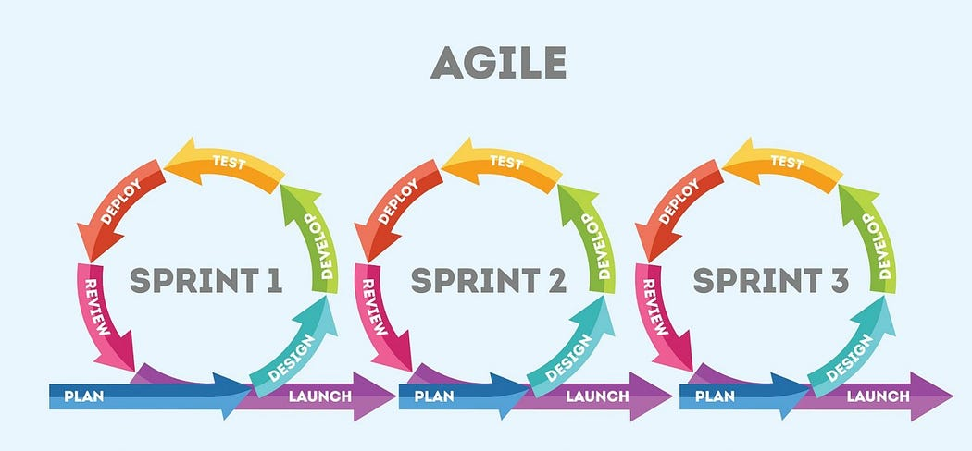
Gambar 2.5 Metode Pengembangan Agile
https://medium.com/@tantraluhur/memahami-agile-dan-scrum-menerapkan-prinsip-agile-
dalam-metodologi-scrum-dan-tim-pengembangan-45f343c5c58e
Metode pengembangan Agile (Gambar 2.5) dipilih dalam penelitian ini karena kemampuannya untuk beradaptasi secara cepat terhadap perubahan kebutuhan pengguna dan lingkungan sistem. Pendekatan ini sangat relevan diterapkan dalam konteks pengembangan sistem informasi akademik yang mendukung Outcome-Based Education (OBE), di mana kebijakan dan kurikulum sering mengalami pembaruan atau penyesuaian secara dinamis.
Pendekatan Agile berfokus pada pengembangan sistem secara bertahap melalui siklus Sprint, di mana setiap Sprint menghasilkan increment fungsional yang dapat langsung diuji dan dinilai oleh pengguna. Hal ini sejalan dengan temuan penelitian pengembangan sistem web berbasis Laravel yang menunjukkan bahwa Agile Development mampu meningkatkan adaptivitas dan kualitas sistem karena setiap iterasi selalu memperhatikan umpan balik pengguna secara langsung [5]. Pengembangan sistem secara iteratif juga terbukti efektif untuk aplikasi web akademik, terutama saat kebutuhan dapat berubah sewaktu-waktu, misalnya perubahan struktur CPL, penyesuaian CPMK, atau pembaruan format RPS [14].
Penelitian lain menunjukkan bahwa dalam pengembangan sistem informasi berbasis web pada tahun 2021, model Agile yang paling dominan digunakan adalah Scrum, karena mengutamakan kecepatan, fleksibilitas, dan kemampuan menyesuaikan perubahan dalam ruang lingkup proyek [15]. Scrum juga dianggap efektif pada pengembangan sistem yang tidak terlalu kompleks namun membutuhkan penyelesaian cepat, karena di dalamnya terdapat proses testing, review, documentation, dan continuous improvement, sehingga sangat relevan untuk sistem akademik digital [14].
Penerapan metode Agile dalam proyek ini berlandaskan pada beberapa prinsip utama, yaitu:
- Kolaborasi intensif dengan pengguna, di mana tim pengembang secara rutin berinteraksi dengan pihak akademik untuk memvalidasi kebutuhan dan rancangan fitur.
- Fleksibilitas terhadap perubahan, sehingga modifikasi fitur, seperti pada sistem penilaian Capaian Pembelajaran Lulusan (CPL), dapat dilakukan secara cepat tanpa mengganggu struktur sistem secara keseluruhan.
- Pengembangan bertahap dan berulang yang memungkinkan setiap bagian sistem, mulai dari modul RPS hingga integrasi CPL. Diuji, diperbaiki, dan disempurnakan sebelum berlanjut ke tahap berikutnya.
- Transparansi dan evaluasi berkelanjutan, melalui review dan demo hasil Sprint yang disampaikan kepada pengguna untuk mendapatkan umpan balik langsung.
Berbagai penelitian menunjukkan bahwa Agile memberikan dampak positif pada kualitas perangkat lunak, memperpendek waktu rilis, serta meningkatkan kemampuan sistem untuk beradaptasi dengan kebutuhan pengguna [14] [15] [5]. Oleh karena itu, penggunaan Agile pada sistem digitalisasi RPS dan integrasi CPL menjadikannya lebih adaptif, efisien, dan selaras dengan prinsip di OBE. Dengan metode ini, sistem digitalisasi RPS dan integrasi CPL dapat dikembangkan secara adaptif, efisien, serta mampu mendukung pengelolaan pembelajaran berbasis capaian (OBE) secara optimal di Fakultas Teknik Universitas Sriwijaya.

Teknologi untuk Pengembangan Sistem Berbasis Web
Pemilihan teknologi yang tepat dalam pengembangan sistem informasi berbasis web merupakan faktor yang krusial untuk memastikan sistem mampu memenuhi kebutuhan pengguna serta mencapai kinerja yang optimal. Pada penelitian ini, teknologi yang digunakan beralih sepenuhnya ke ekosistem Laravel.

Laravel sebagai Fullstack Framework

Gambar 2.6 Laravel sebagai Fullstack Framework
https://emailkomp.vokasi.uns.ac.id/articles/mengenal-laravel-framework-php
Pada pengembangan ini, Laravel digunakan sebagai fullstack yang menyediakan ekosistem yang lengkap, karena sudah terdiri dari backend dan frontend. Laravel menggunakan arsitektur Model-View-Controller (MVC), ini membuat sistem lebih mudah dipahami dan dikembangkan [14]. Selain itu, Laravel dilengkapi dengan berbagai fitur pendukung seperti sistem routing yang sederhana, Object Relational Mapping (ORM) Eloquent untuk pengelolaan basis data, template engine Blade untuk pembuatan antarmuka dinamis, serta mekanisme keamanan bawaan seperti proteksi terhadap SQL Injection dan CSRF. Dengan keunggulan tersebut, Laravel dinilai efektif untuk membangun aplikasi web yang aman, efisien, dan skalabel [5].
Dalam pengembangkan sistem informasi perkuliahan ini, Laravel dapat membantu dengan fitur-fitur seperti:
- Routing dan Controller yang berfungsi untuk alur logika dari keseluruhan sistem.
- Eloquent ORM (Object-Relational Mapping) untuk pemodelan data seperti RPS, CPL, CPMK, dan relasi lainnya.
- Blade & Livewire untuk membangun tampilan antarmuka yang reaktif tanpa perlu framework frontend seperti React atau Vue.
- Middleware dan autentikasi untuk menjaga keamanan akses pengguna.
- Migration & Seeder sebagai infrastruktur database untuk pengolahan data lebih konsisten.

Livewire sebagai Framework Frontend

Gambar 2.7 Livewire sebagai Framework Frontend
https://laravel-news.com/laravel-livewire-tips-and-tricks
Pada sisi antarmuka, Livewire dapat digunakan sebagai antarmuka yang interatif tanpa harus menggunakan JavaScipt secara langsung, sehingga mempercepat proses pengembangan komponen dinamis dalam aplikasi web. Livewire memiliki integrasi langsung dengan Laravel, memungkinkan pengembang memanfaatkan server-driven UI tanpa memisahkan logika backend dan frontend secara eksplisit [7]. Dalam penelitian terdahulu mengenai pengembangan sistem stok barang, pemanfaatan Livewire dapat mengembangkan antarmuka website yang dinamis dan responsif [7]. Berdasarkan temuan tersebut, pada penelitian ini Livewire diterapkan untuk menghadirkan antarmuka interaktif dalam penyusunan RPS, pemetaan CPL dan CPMK, pengelolaan tabel penilaian yang dinamis, serta penyajian dashboard akademik yang responsif.

Flux sebagai Library Antarmuka Livewire
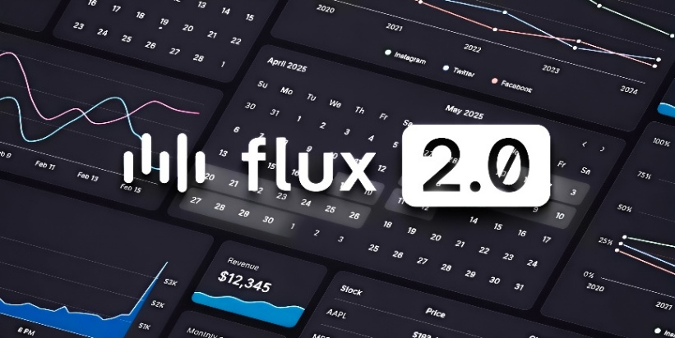
Gambar 2.8 Flux sebagai Library Antarmuka Livewire [16]
https://laravel-news.com/flux-2-livewire-ui-kit
Flux merupakan UI kit yang dirancang untuk digunakan bersama Livewire dalam pengembangan antarmuka aplikasi berbasis Laravel. Flux menyediakan berbagai komponen antarmuka siap pakai seperti tabel, modal, notifikasi, dan elemen formulir yang terintegrasi langsung dengan mekanisme reaktivitas Livewire tanpa memerlukan penulisan JavaScript tambahan [16]. Penggunaan Flux memungkinkan pengembangan antarmuka yang lebih cepat, konsisten, dan bersifat server-driven, di mana perubahan data pada sisi server dapat langsung tercermin pada antarmuka secara real-time [16]. Pendekatan ini sesuai untuk mendukung pengembangan sistem informasi akademik yang membutuhkan antarmuka dinamis dan mudah dipelihara .

Tailwind CSS sebagai Framework Desain Antarmuka
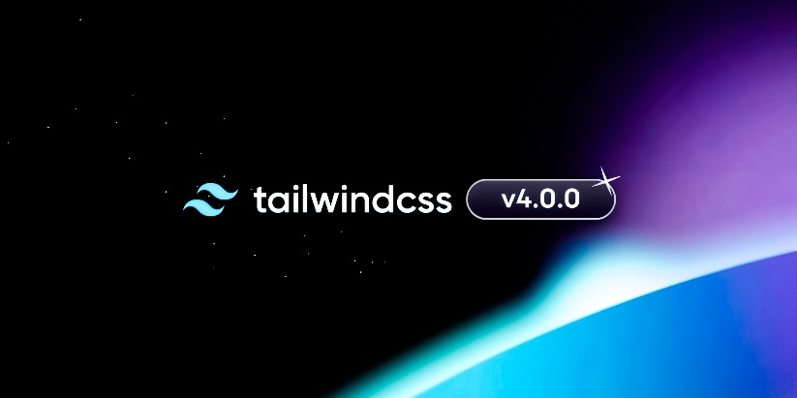
Gambar 2.9 Tailwind CSS sebagai Framework Desain Antarmuka
https://laravel-news.com/tailwind-css-v4-is-now-released
Pada desain antarmuka, Tailwind CSS digunakan karena menerapkan pendekatan utility-first yang mendukung efisiensi dan konsistensi pengembangan antarmuka web. Tailwind CSS menghadirkan peningkatan performa, konfigurasi berbasis CSS, serta dukungan container queries yang memungkinkan desain antarmuka lebih adaptif dan modern [4]. Dalam penelitian pengembangan Learning Management System, penggunaan Tailwind CSS sangat mempermudah dalam pengembangan desain web tanpa harus menulis style secara manual [17]. Dalam pengembangannya, penggunaan Tailwind CSS dapat menghasilkan antarmuka yang modern, fungsional, dan mudah digunakan oleh guru maupun siswa, dengan tingkat validasi kelayakan sistem mencapai lebih dari 90% [17].

PhpSpreadsheet sebagai Library Pengolahan File Excel
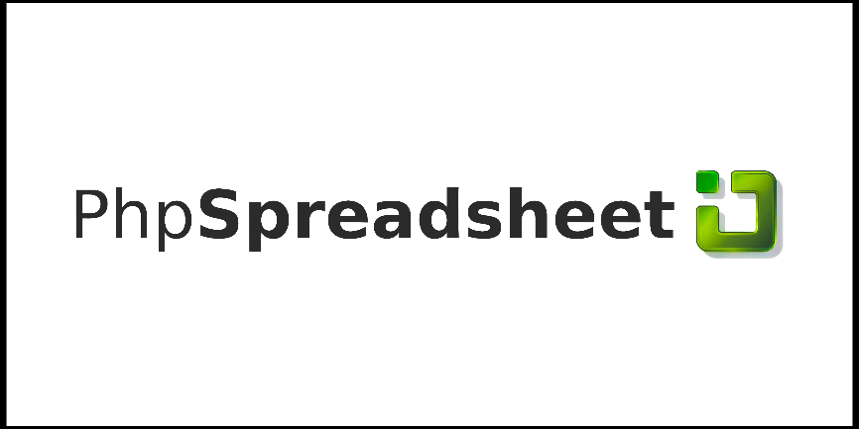
Gambar 2.10 PhpSpreadsheet sebagai Library Pengolahan File Excel
https://phpspreadsheet.readthedocs.io/
PhpSpreadsheet merupakan library open-source berbasis PHP yang dikembangkan oleh proyek PHPOffice untuk membaca, menulis, dan memodifikasi dokumen spreadsheet secara terstruktur. Library ini mendukung berbagai format file Microsoft Excel (.xlsx dan .xls), dapat digunakan untuk mengidentifikasi data pada setiap kolom pada tabel Excel [18]. PhpSpreadsheet juga mendukung mekanisme impor dan ekspor data penilaian mahasiswa berbasis Excel. Proses impor digunakan untuk membaca nilai mahasiswa, bobot penilaian, serta struktur Sub-CPMK dari file Excel yang diunggah oleh dosen, dengan menerapkan validasi tipe data sebelum disimpan ke dalam basis data.

DomPDF sebagai Library Ekspor Dokumen Akademik
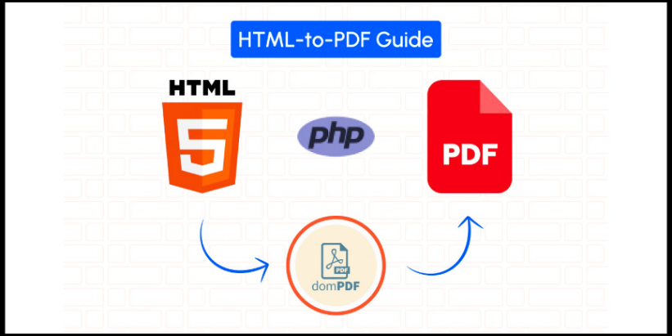
Gambar 2.11 DomPDF sebagai Library Ekspor Dokumen Akademik
https://pdfnoodle.com/blog/how-to-generate-pdf-from-html-using-dompdf
DomPDF merupakan library berbasis PHP yang digunakan untuk menghasilkan dokumen dalam format PDF dari tampilan berbasis HTML. Library ini mampu merender struktur dokumen, tabel, serta tata letak berbasis Cascading Style Sheets (CSS) sehingga dokumen yang dihasilkan memiliki format yang rapi dan konsisten. DomPDF mendukung konversi langsung dari HTML ke PDF, sehingga banyak digunakan dalam pengembangan aplikasi web untuk pembuatan dokumen resmi seperti laporan dan formulir [19]. Pada penelitian sistem informasi penerimaan donasi zakat, DomPDF dimanfaatkan sebagai komponen penting dalam perancangan e-report untuk pelaporan transaksi dalam bentuk dokumen digital [20]. Penelitian lain tentang sistem laporan kinerja harian pegawai juga memanfaatkan DomPDF untuk pengunduhan laporan dalam format PDF [21]. Ini memungkinkan DomPDF dapat menghasilkan dokumen Rencana Pembelajaran Semester (RPS) dan laporan akademik dalam format PDF.

Mailtrap API sebagai Layanan Email Testing
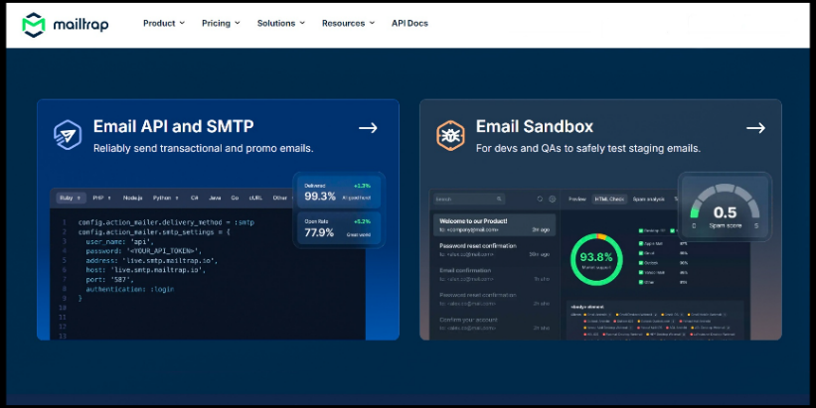
Gambar 2.12 Mailtrap API sebagai Layanan Email Testing
https://mailtrap.io/
Mailtrap merupakan layanan email testing berbasis sandbox SMTP yang dirancang untuk menangkap, menyimpan, dan menganalisis email yang dikirim oleh aplikasi pada fase pengembangan. Mailtrap memungkinkan pengujian proses pengiriman email tanpa risiko mengirim pesan ke alamat pengguna sebenarnya. Pada penelitian sistem informasi jual beli motor,vpenggunaan email sandbox seperti Mailtrap dapat meningkatkan keandalan sistem dan mengurangi kesalahan konfigurasi email sebelum sistem dipublikasikan [22].

MySQL sebagai Basis Data
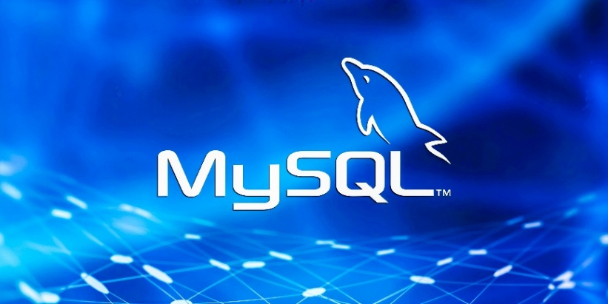
Gambar 2.13 MySQL sebagai Basis Data
https://bif.telkomuniversity.ac.id/apa-itu-mysql/
Pada sisi basis data, MySQL digunakan untuk mengelola seluruh informasi akademik pada sistem digitalisasi perkuliahan, termasuk data mata kuliah, CPL, RPS, CPMK, serta pengguna seperti dosen, mahasiswa, dan pengelola sistem. MySQL merupakan sistem manajemen basis data relasional berbasis SQL yang bersifat open-source dan dikenal efisien serta kompatibel dengan berbagai platform [23]. Pada penelitian sistem informasi akademik berbasis WAP, PHP, dan MySQL, basis data MySQL efektif mengelola data dosen, mahasiswa, serta akses informasi akademik [24]. Penelitian yang lain seperti pada pengembangan sistem informasi pembayaran SPP berbasis Laravel dan MySQL juga menegaskan bahwa MySQL mampu menyediakan struktur penyimpanan yang terstandarisasi, mendukung proses analisis, rekapitulasi, dan akses data secara akurat [6].

Visual Studio Code sebagai Teks Editor
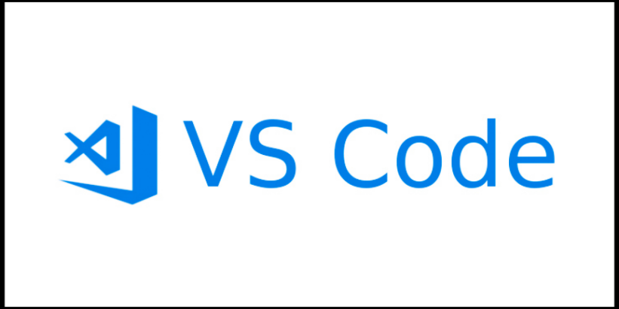
Gambar 2.14 Visual Studio Code sebagai Teks Editor
https://bse-pwt.telkomuniversity.ac.id/berikut-5-extension-vscode/
Visual Studio Code (VS Code) digunakan sebagai teks editor karena ringan, fleksibel, dan didukung oleh ekosistem ekstensi yang luas untuk pengembangan aplikasi web. VS Code menyediakan fitur bawaan seperti integrated terminal dan integrasi langsung dengan Git, yang mempermudah pengelolaan versi, kolaborasi tim, serta sinkronisasi proyek dengan repositori GitHub. Dukungan ekstensi seperti GitLens memungkinkan pengembang menelusuri riwayat perubahan kode secara detail [25]. Selain itu, integrasi GitHub Copilot pada VS Code menghadirkan dukungan kecerdasan buatan yang mampu memberikan saran kode secara kontekstual. Penggunaan Copilot pada VS Code dapat meningkatkan produktivitas pengembang, dan mengurangi beban kognitif pada pekerjaan yang bersifat repetitif dibandingkan IDE lain [26].

GitHub sebagai Platform Pengelolaan Versi
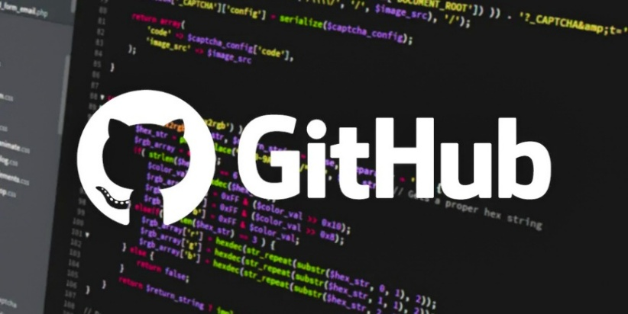
Gambar 2.15 GitHub sebagai Platform Pengelolaan Versi
https://bse-pwt.telkomuniversity.ac.id/apa-itu-github-pengertian-dan-fungsinya/
GitHub digunakan sebagai platform pengelolaan versi (version control system) karena mendukung pengembangan perangkat lunak secara kolaboratif dan terdistribusi. Melalui sistem Git, GitHub mencatat seluruh riwayat perubahan kode, memungkinkan setiap pengembang mengakses, memantau, serta melakukan pencadangan proyek secara efisien, khususnya pada pengembangan web yang melibatkan banyak pengembang dan perangkat berbeda [27]. Selain menyediakan fitur branching, pull request, dan issue tracking untuk menjaga stabilitas serta struktur pengembangan sistem. GitHub menyediakan GitHub Copilot yang dapat diakses melalui plugin pada editor seperti Visual Studio Code dan memberikan saran kode secara inline saat pengembang menulis program. [28].

Konfigurasi Localhost dan Port Development
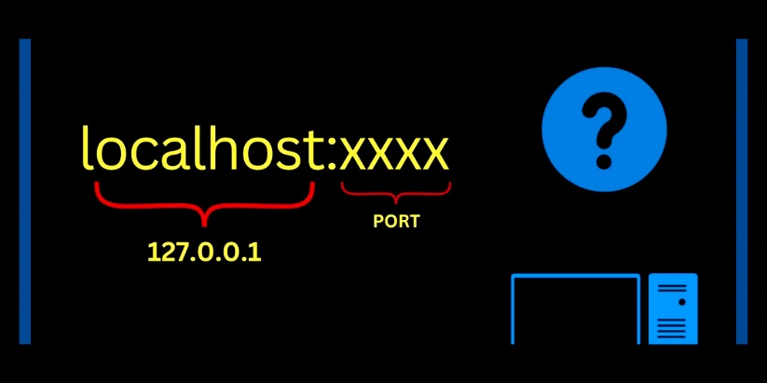
Gambar 2.16 Konfigurasi Localhost dan Port Development
https://dev.to/richardshaju/what-is-localhost-in-development-mode-2ecn
Konfigurasi localhost digunakan untuk menyediakan lingkungan pengembangan lokal yang aman dan terisolasi dari server produksi. Lingkungan pengembangan lokal ini umumnya didukung oleh penggunaan XAMPP sebagai perangkat lunak open-source yang mengintegrasikan Apache sebagai web server, MySQL sebagai basis data, serta PHP sebagai bahasa pemrograman sisi server. XAMPP juga menyediakan phpMyAdmin yang memudahkan pengelolaan basis data [29]. Selain itu, penggunaan localhost perlu memperhatikan ancaman keamanan ketika berinteraksi dengan situs publik melalui mekanisme Private Network Access (PNA). Penerapan kebijakan keamanan seperti Cross-Origin Resource Sharing (CORS) preflight, dan Content Security Policy (CSP) mencegah penyalahgunaan local server sebagai pintu masuk menuju jaringan privat [30]. Pada implementasinya, server Laravel dijalankan melalui alamat localhost dengan port 8000, sedangkan Tailwind CSS yang terintegrasi dengan Vite pada port 5173, sesuai dengan konfigurasi standar pengembangan aplikasi web modern.

METODE PENELITIAN

Pendekatan Penelitian
Penelitian ini menggunakan pendekatan Research and Development (R&D) yang punya karakteristik sistematis, iteratif, dan beorientasi pada pengembangan aplikasi web yang dapat diterapkan untuk sistem informasi perkuliahan. Dengan pendekatan R&D ini, dapat melakukan:
- Mengidentifikasi masalah terhadap penerapan RPS, serta pengisian dan penilaian CPL
- Merancang solusi digital dari informasi akademik (CPL, RPS, dan CPMK) dalam mengembangkan web dan mengintegrasikannya ke dalam sistem akademik yang sudah ada.
- Melakukan evaluasi berdasarkan feedback, sehingga produk akhir dapat memenuhi kebutuhan pengguna, menjadikan sistem dapat digunakan secara baik dalam lingkup Fakultas Teknik Universitas Sriwijaya.
Penelitian ini juga menggunakan metode campuran (mixed methods) untuk dapat memenuhi kebutuhan dari pengguna. Yang terdiri dari dua data, yakni:
- Data kuantitatif, melalui kuesioner untuk mendapatkan apa yang dibutuhkan dari pengguna terhadap sistem akademik.
- Data kualitatif, dapat melalui observasi dan dokumentasi untuk memungkinkan analisis mendalam tentang RPS, mekanisme CPL, dan interaksi pengguna.
Desain yang digunakan adalah Concurrent Transformative, di mana metode kuantitatif dan kualitatif dijalankan secara paralel, dan keduanya dipandu oleh sebuah perspektif teoretis yang mendasari penelitian. Model ini sangat sesuai karena:
- Penelitian ini tidak hanya bertujuan untuk mengukur (kuantitatif), tetapi juga mengubah (transformative) sistem penilaian di kampus.
- Transformasi kurikulum dan sistem penilaian (CPL) membutuhkan keterlibatan pemangku kepentingan (stakeholder) dan penilaian nilai-nilai teoritis, tidak cukup hanya data statistik.
- Pelaksanaan metode kuantitatif dan kualitatif secara bersamaan (concurrent) memungkinkan tim peneliti merespon iterasi R&D dengan cepat dan menyesuaikan fitur sistem secara partisipatif.
Metode ini mendukung iterasi dalam R&D, hasil kuantitatif dari kuesioner dapat langsung diverifikasi melalui wawancara atau observasi, dan perubahan sistem berdasarkan umpan balik dapat dipertimbangkan dan diuji ulang. Dengan demikian, integrasi R&D dan desain campuran Concurrent Transformative menghasilkan produk aplikasi web yang teknis layak, kontekstual, dan bermakna untuk pengguna di lingkungan pendidikan tinggi.

Metodologi Pengembangan Sistem
Metodologi pengembangan sistem yang digunakan dalam penelitian ini adalah Agile dengan kerangka kerja Scrum. Pendekatan ini dipilih karena sangat sesuai dengan karakteristik penelitian yang bersifat iteratif, membutuhkan fleksibilitas, dan melibatkan proses peningkatan serta penambahan fitur baru pada sistem yang sudah berjalan. Dalam penelitian ini, pengembangan sistem tidak hanya mencakup pembuatan modul baru, yaitu modul Penilaian Capaian Pembelajaran Lulusan (CPL), tetapi juga mencakup refactoring dan migrasi teknologi dari proyek lama yang menggunakan Node.js dan React.js menjadi platform tunggal berbasis Laravel 12. Kompleksitas kombinasi peningkatan sistem lama dan penambahan fitur baru mengharuskan penggunaan metode yang adaptif, sehingga Scrum menjadi pilihan yang tepat.

Metode Pengambilan Data
Dalam penyusunan dan pengembangan sistem penilaian CPL–RPS ini, beberapa metode pengumpulan data digunakan untuk memperoleh informasi yang akurat terkait kebutuhan sistem, struktur penilaian, serta aturan akademik yang berlaku. Metode-metode tersebut dijelaskan sebagai berikut.

Observasi
Observasi dilakukan terhadap tiga objek utama yang mencakup platform internal universitas dan studi terhadap sistem yang telah dikembangkan sebelumnya. Berikut adalah rincian hasil observasi tersebut:
- E-Learning di Universitas Sriwijaya
Obervasi terhadap E-Learning di Universitas Sriwijaya untuk mengetahui kinerja dalam pemanfaatan digitalisasi RPS. Hasil yang didapatkan, sistem E-Learning di Universitas Sriwijaya belum menerapkan RPS secara digital secara penuh, membuat sistem pembelajaran tidak terintegrasi langsung dengan CPL.
- SIMAK di Universitas Sriwijaya
Observasi dilakukan terhadap Sistem Informasi Manajemen Akademik (SIMAK) Universitas Sriwijaya sebagai referensi sistem penilaian dan pengelolaan akademik. Hasil observasi menunjukkan bahwa SIMAK telah mendukung pengambilan KRS dan KHS, pengelolaan mata kuliah, input nilai oleh dosen, serta menampilkan IP dan IPK mahasiswa secara terintegrasi.
- Tugas Akhir Pendahulu
Obeservasi terhadap tugas akhir pendahulu untuk mengetahui kelemahan dari sistem informasi perkuliahan yang telah dibuat. Hasil yang didapatkan, sistem yang digunakan pada penelitan terdahulu tidak menerapkan sistem relasi basis data yang baik. Pada sisi antarmuka tidak optimal untuk pengguna mobile, serta kegagalan sistem dalam menampilkan data ke antarmuka.

Studi Dokumentasi
Studi dokumentasi dilakukan dengan mengumpulkan dan meninjau berbagai dokumen akademik yang berkaitan dengan proses pembelajaran, seperti Capaian Pembelajaran Lulusan (CPL), Capaian Pembelajaran Mata Kuliah (CPMK), Sub-CPMK, dan dokumen Rencana Pembelajaran Semester (RPS). Peneliti juga mempelajari pedoman penyusunan RPS dan ketentuan penilaian yang berlaku di lingkungan Fakultas Teknik Universitas Sriwijaya. Selain dokumen akademik, dilakukan pula peninjauan terhadap laporan tugas akhir pendahulu guna mempelajari struktur basis data, dokumentasi kode, dan arsitektur sistem yang telah dikembangkan sebelumnya sebagai bahan evaluasi teknis.

Konsultasi dengan Dosen Pembimbing
Konsultasi dengan dosen pembimbing dilakukan secara rutin untuk memastikan bahwa arah pengembangan sistem sesuai dengan kebutuhan akademik dan kebijakan yang berlaku. Proses konsultasi ini dilakukan baik melalui pertemuan tatap muka maupun diskusi informal yang berlangsung selama mengikuti rapat-rapat terkait penyusunan dan implementasi RPS di lingkungan program studi.
Pengembangan sistem lebih memperhatikan fitur yang harus menjadi prioritas, seperti integrasi CPL–CPMK–Sub-CPMK yang fleksibel, perbaikan struktur basis data, serta kebutuhan penambahan fitur penilaian yang sebelumnya belum ada pada sistem generasi sebelumnya. Dosen pembimbing juga memberikan masukan mengenai alur kerja dosen dalam proses pembelajaran, sehingga desain antarmuka dan alur sistem dapat disesuaikan dengan kondisi dan kebiasaan dosen di lapangan.

Kuesioner Analisis Kebutuhan
Kuesioner digunakan sebagai salah satu teknik pengumpulan data untuk mengetahui kebutuhan pengguna terhadap sistem yang akan dikembangkan, khususnya yang berkaitan dengan absensi dan penyampaian informasi akademik. Kuesioner ini ditujukan kepada mahasiswa sebagai pengguna utama sistem, dengan tujuan memperoleh gambaran mengenai tingkat kedisiplinan absensi online, frekuensi keterlambatan atau ketidakhadiran, serta kebutuhan akan notifikasi terkait nilai dan kehadiran perkuliahan.

Tahapan Penelitian

Studi Pendahuluan dan Analisis Kebutuhan
Tahap studi pendahuluan dilakukan untuk memahami permasalahan dan kebutuhan sistem melalui studi literatur, observasi sistem yang telah dikembangkan sebelumnya, studi dokumentasi, serta konsultasi dengan dosen pembimbing. Studi ini bertujuan untuk mengidentifikasi keterbatasan sistem sebelumnya serta peluang pengembangan sistem yang lebih terintegrasi. Berdasarkan hasil studi pendahuluan tersebut, dilakukan analisis kebutuhan untuk merumuskan kebutuhan fungsional dan non-fungsional sistem yang akan dikembangkan, khususnya terkait pengelolaan RPS, relasi capaian pembelajaran, sistem penilaian, serta mekanisme pendukung seperti input data dan notifikasi.

Perancangan Sistem
Pada tahap ini, peneliti merancang struktur arsitektur, alur proses, dan model data yang menjadi dasar pembangunan sistem baru berbasis framework Laravel. Perancangan dilakukan dengan prinsip modular, maintainable, dan scalable agar sistem mudah dikembangkan di masa depan dan mampu menangani proses akademik yang kompleks.

Analisis Kebutuhan Sistem
Analisis kebutuhan sistem dilakukan untuk merumuskan fitur, struktur data, serta mekanisme interaksi yang diperlukan dalam pengembangan sistem informasi akademik. Kebutuhan-kebutuhan ini disusun berdasarkan dua sumber utama, yaitu hasil temuan dari peneliti sebelumnya dan analisis kebutuhan baru yang muncul dari rancangan fungsional sistem yang dikembangkan pada penelitian ini. Analisis ini menjadi dasar dalam merancang arsitektur data, alur kerja sistem, serta fungsi-fungsi kritis seperti pengelolaan RPS, kegiatan pembelajaran, presensi, penilaian, serta dokumentasi proses perkuliahan.

Perancangan Arsitektur Aplikasi
Aplikasi ini dikembangkan menggunakan arsitektur MVC (Model–View–Controller) bawaan Laravel, dengan tambahan Livewire untuk mendukung fungsi yang dinamis dan interaktif. Pada arsitektur MVC (Gambar 3.1), model berfungsi sebagai pengelolaan data dan logika bisnis, view berfungsi sebagai menyajikan antarmuka kepada pengguna, dan controller berfungsi sebagai penghubung serta pengatur alur request-response antara model dan view [7].
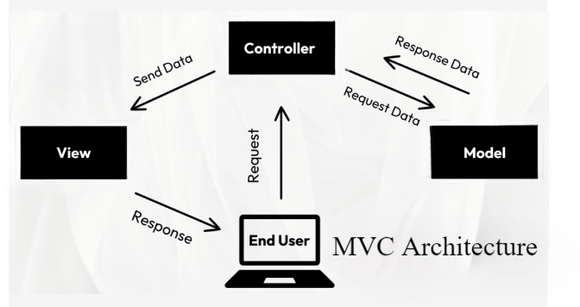
Gambar 3.1 Model–View–Controller (MVC) Architecture
https://medium.com/@saolabram/laravel-fundamentals-
understanding-the-mvc-architecture-6dfabaec466d
Pada sisi backend, Laravel menangani seluruh logika inti, seperti pengelolaan penilaian, manajemen RPS, penjadwalan perkuliahan, dan perhitungan CPL. Sementara itu, pada sisi frontend, peneliti menggunakan Blade Templates, Livewire, dan Tailwind CSS untuk menghasilkan antarmuka yang konsisten, ringan, dan mudah dikembangkan tanpa ketergantungan berlebih pada JavaScript eksternal.

Perancangan Basis Data
Perancangan basis data pada penelitian ini dilakukan agar seluruh proses manajemen RPS, penjadwalan perkuliahan, pengelolaan kelas, penilaian mahasiswa, serta rekapan snapshot dapat berjalan secara terstruktur, konsisten, dan mudah diolah kembali. Model basis data dibangun menggunakan pendekatan relasional dengan memanfaatkan fitur Eloquent ORM Laravel, sehingga setiap entitas dan relasinya dapat dikelola secara konsisten.
Gambar 3.2 menampilkan Entity Relationship Diagram (ERD) yang dirancang menggunakan platform dbdiagram.io, terdiri dari 31 tabel dengan 29 entitas utama yang saling berelasi satu sama lain.
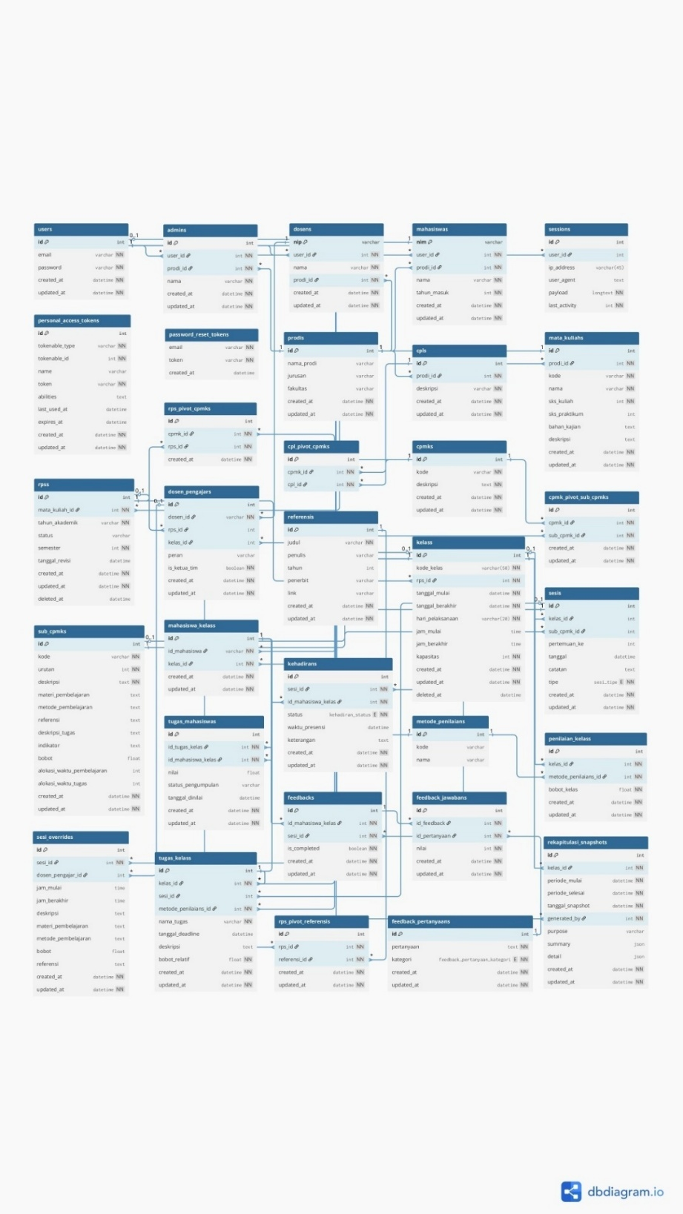
Gambar 3.2 Entity Relationship Diagram (ERD)
Gambar 3.2 menunjukkan bahwa sistem ini terdiri dari empat kategori entitas utama, yaitu:
- Entitas Pengguna dan Hak Akses
- Tabel user: Menyimpan data pengguna umum seperti email dan password.
- Tabel session: Menyimpan data autentikasi dan sesi login pengguna.
- Tabel personal_access_token, password_reset_token: Mendukung mekanisme autentikasi berbasis token serta proses pemulihan kata sandi.
- Tabel admin, dosen, dan mahasiswa: Menyimpan data spesifik sesuai jenis peran masing-masing pengguna yang terdaftar.
- Tabel prodi: Menyimpan informasi program studi yang dapat dikaitkan dengan pengguna maupun mata kuliah.
- Entitas Akademik dan RPS
- Tabel mata_kuliah: Menyimpan informasi mata kuliah, termasuk kode, nama, dan jumlah sks.
- Tabel rps: Menyimpan dokumen Rencana Pembelajaran Semester untuk setiap mata kuliah, termasuk status dan riwayat revisi.
- Tabel cpl: Menyimpan Capaian Pembelajaran Lulusan tingkat program studi.
- Tabel cpmk: Menyimpan Capaian Pembelajaran Mata Kuliah yang diturunkan dari CPL.
- Tabel sub_cpmk: Menyimpan indikator pembelajaran atau rincian lebih spesifik dari CPMK.
- Tabel referensi: Menyimpan daftar pustaka atau sumber referensi yang digunakan dalam RPS.
- Tabel rps_pivot_cpmk: Menghubungkan RPS dengan CPMK yang digunakan dalam perencanaan pembelajaran.
- Table cpmk_pivot_sub_cpmk: Menghubungkan CPMK dengan sub-CPMK secara fleksibel.
- Table cpl_pivot_cpmk: Menghubungkan CPL dengan CPMK sebagai dasar penyusunan kurikulum.
- Table rps_pivot_referensi: Menghubungkan RPS dengan Rederensi dengan secara fleksibel.
- Tabel dosen_pengajar: Menghubungkan dosen dengan mata kuliah atau kelas yang mereka ampu.
- Entitas Kelas, Penjadwalan, dan Pembelajaran
- Tabel kelas: Menyimpan data kelas setiap mata kuliah, termasuk kapasitas dan jadwal utama.
- Tabel sesi, sesi_override: Menyimpan informasi detail setiap pertemuan, seperti tanggal, topik, metode, dan bobot penilaian.
- Tabel mahasiswa_kelas: Relasi many-to-many antara mahasiswa dan kelas yang mereka ikuti.
- Tabel kehadiran: Menyimpan data presensi mahasiswa pada setiap sesi.
- Tabel metode_penilaian: Menyimpan metode penilaian yang akan digunakan.
- Tabel penilaian_kelas Menentukan bobot untuk tiap kategori dalam satu kelas.
- Tabel tugas_kelas, tugas_mahasiswa: Menyimpan informasi tugas dan penilaian yang diberikan ke Mahasiswa.
- Tabel feedback, feedback_pertanyaan, feedback_jawaban: Mengelola sistem umpan balik mahasiswa terhadap perkuliahan, termasuk pertanyaan dan respon.
- Entitas Pelaporan dan Rekapitulasi
- Tabel rekapitulasi_snapshot: Menyimpan snapshot hasil pembelajaran, termasuk presensi, nilai, ketercapaian CPMK, dan konsistensi terhadap RPS.

Perancangan Relasi Basis Data
Struktur kurikulum berbasis Outcome-Based Education (OBE) tidak bersifat linear, melainkan membentuk hubungan yang saling terhubung antara capaian pembelajaran, mata kuliah, dan aktivitas pembelajaran. Setiap capaian pembelajaran lulusan (Capaian Pembelajaran Lulusan / CPL) dapat dicapai melalui berbagai mata kuliah, sementara satu mata kuliah juga dapat berkontribusi terhadap lebih dari satu CPL. Oleh karena itu, pemodelan basis data menggunakan relasi Many-to-Many dengan tabel perantara (pivot table) menjadi kebutuhan utama dalam pengembangan sistem ini.
Pemodelan relasi Many-to-Many diterapkan untuk merepresentasikan keterkaitan antar entitas akademik secara fleksibel dan akurat. Adapun relasi utama yang dirancang dalam sistem ini meliputi:
- Relasi CPL ke CPMK
Satu CPL dapat diukur melalui beberapa Capaian Pembelajaran Mata Kuliah (CPMK) yang berasal dari mata kuliah berbeda, sementara satu CPMK juga dapat berkontribusi terhadap lebih dari satu CPL. Relasi ini dimodelkan menggunakan tabel pivot cpl_cpmk yang menyimpan atribut tambahan berupa bobot_kontribusi. Atribut ini digunakan untuk menunjukkan tingkat kontribusi setiap CPMK terhadap pencapaian CPL tertentu.
- Relasi KRS ke CPMK
Untuk mengukur capaian pembelajaran pada tingkat individu mahasiswa, sistem menghubungkan data Kartu Rencana Studi (KRS) dengan nilai pada setiap CPMK yang diikuti mahasiswa. Relasi ini dimodelkan menggunakan metode belongsToMany pada Laravel Eloquent dengan menyertakan metadata nilai pada tabel perantara. Pendekatan ini memungkinkan penyimpanan nilai CPMK secara terstruktur dan terikat langsung pada mata kuliah yang diambil mahasiswa.
Penerapan relasi Many-to-Many dengan tabel pivot ini memungkinkan sistem melakukan pengolahan data akademik yang kompleks. Hasil pengolahan tersebut selanjutnya dapat digunakan untuk menyajikan visualisasi, seperti grafik radar pencapaian CPL mahasiswa berdasarkan seluruh mata kuliah yang telah diambil dalam satu siklus kurikulum.

Perancangan Use Case Diagram
Perancangan Use Case Diagram pada sistem ini bertujuan untuk menggambarkan hubungan antara aktor (Admin, Dosen, dan Mahasiswa) dengan fungsionalitas yang dapat mereka akses. Diagram ini menunjukkan interaksi utama pengguna terhadap sistem dan batasan-batasan proses yang terjadi.
Setiap aktor memiliki hak akses dan peran tersendiri terhadap fitur-fitur sistem. Gambar 3.3 menunjukkan Use Case Diagram yang akan digunakan pada penelitian ini.
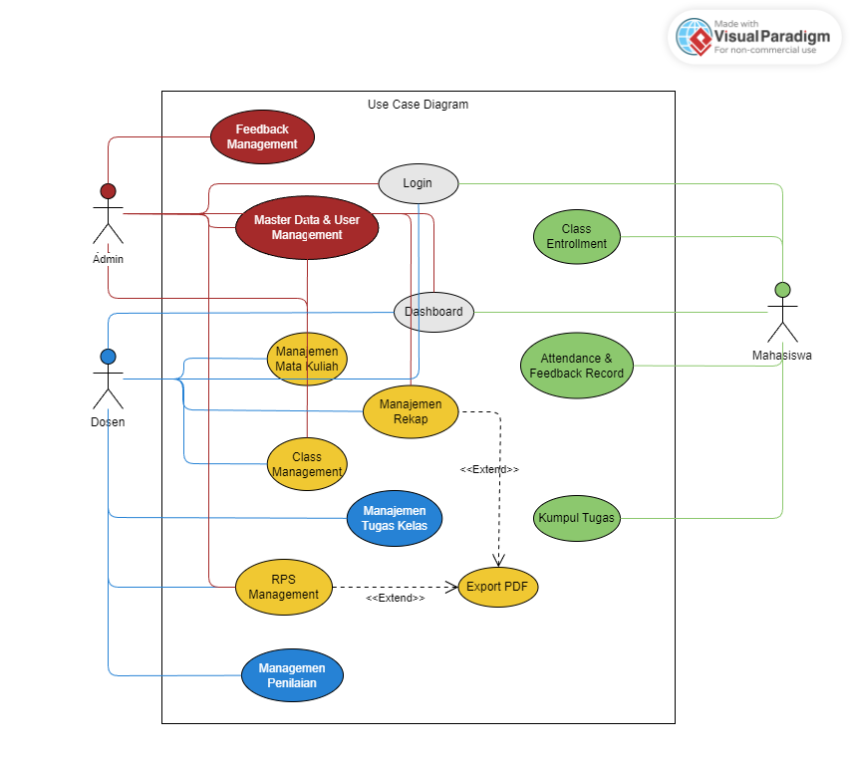
Gambar 3.3 Use Case Diagram
Pada sistem yang dirancang, terdapat beberapa jenis pengguna yang berinteraksi sesuai dengan peran dan tanggung jawab masing-masing. Setiap pengguna memulai proses dengan melakukan login untuk memastikan autentikasi yang aman, kemudian diarahkan menuju dashboard sebagai pusat navigasi fitur. Melalui dashboard inilah seluruh aktor dapat mengakses fungsi-fungsi yang relevan dengan kebutuhan mereka. Pengelolaan data utama sistem berada pada pengguna yang berperan sebagai admin. Admin bertanggung jawab memastikan seluruh data master, mulai dari data dosen, mahasiswa, hingga mata kuliah dapat dikelola secara terstruktur melalui fitur Master Data & User Management. Selain itu, admin juga menangani pengelolaan umpan balik melalui Feedback Management, sehingga dapat memantau dan menindaklanjuti masukan dari para pengguna sistem. Peran ini menjadikan admin sebagai pengelola inti yang menjaga konsistensi dan kualitas data dalam sistem.
Sementara itu, dosen berperan langsung dalam kegiatan akademik dan manajemen kelas. Melalui sistem, dosen dapat mengatur mata kuliah yang diampu, mengelola kelas, menetapkan tugas, serta melakukan penilaian. Fitur seperti Manajemen Mata Kuliah, Class Management, dan Manajemen Tugas Kelas mendukung kegiatan tersebut. Selain itu, dosen dapat memantau perkembangan mahasiswa melalui Manajemen Rekap, yang dapat diperluas dengan fitur Export PDF untuk menghasilkan laporan formal. Dosen juga memanfaatkan RPS Management untuk mengatur Rencana Pembelajaran Semester dan Manajemen Penilaian dalam proses evaluasi akademik. Keseluruhan fitur ini membantu dosen menjalankan aktivitas pengajaran dengan lebih terstruktur dan terdokumentasi.
Di sisi lain, mahasiswa menggunakan sistem untuk mengikuti proses pembelajaran, bergabung ke kelas, dan memenuhi kewajiban akademik seperti pengumpulan tugas. Melalui Class Enrollment, mahasiswa dapat mendaftar atau bergabung ke kelas tertentu. Mereka juga dapat memantau kehadiran dan memberikan umpan balik terhadap kegiatan pembelajaran melalui Attendance & Feedback Record. Dalam proses pengumpulan tugas, fitur Kumpul Tugas digunakan untuk mengunggah pekerjaan yang diberikan oleh dosen. Fitur ini terhubung langsung dengan Manajemen Tugas Kelas, menggambarkan alur interaksi yang saling berkaitan antara pemberi tugas dan pengumpul tugas.

Mekanisme Perhitungan CPL dan CPMK
Dalam penerapan kurikulum berbasis Outcome-Based Education (OBE), salah satu ketentuan utama yang harus dipenuhi adalah bahwa total bobot persentase penilaian pada setiap tingkatan capaian pembelajaran harus bernilai tepat 100%. Ketentuan ini berlaku pada berbagai level penilaian, termasuk pada hubungan antara Sub-Capaian Pembelajaran Mata Kuliah (Sub-CPMK) terhadap CPMK, hingga integrasi nilai CPMK ke dalam Capaian Pembelajaran Lulusan (CPL). Namun, dalam praktiknya, pengisian bobot secara manual sering kali menghasilkan total bobot yang kurang atau melebihi 100% akibat kesalahan pembulatan atau ketidaktelitian pengguna, yang nantinya akan berdampak pada ketidakakuratan data rekapitulasi CPL di tingkat program studi. Mekanisme ini terdiri dari tahap-tahap utama sebagai berikut:
- Perhitungan CPMK
Capaian sebuah CPMK dihitung berdasarkan kontribusi nilai dari setiap Sub-CPMK yang mendukungnya. Nilai CPMK diperoleh dengan menghitung rata-rata tertimbang (weighted average) dari nilai Sub-CPMK sesuai dengan bobot masing-masing. Secara matematis, perhitungan CPMK dapat dirumuskan sebagai berikut:
$${Nilai}_{CPMK}= \sum_{i=1}^{n}{(Nilai_{SubCPMK_{i}}×Bobot_{SubCPMK_{i}})}$$ |  |  |  | (3.1)
Keterangan:
a. | $$n$$ | = | jumlah Sub-Capaian Pembelajaran Mata Kuliah (Sub-CPMK) yang digunakan dalam perhitungan
b. | $$Nilai_{SubCPMK_{i}}$$ | = | nilai pencapaian Sub-CPMK ke-$i$ yang diperoleh mahasiswa
c. | $$Bobot_{SubCPMK_{i}}$$ | = | bobot Sub-CPMK ke-$i$ terhadap capaian pembelajaran mata kuliah, yang dinyatakan dalam bentuk proporsi atau persentase
- Normalisasi Bobot CPMK
Untuk memastikan total bobot penilaian selalu bernilai 100%, sistem menyediakan fitur normalisasi bobot secara otomatis melalui fungsi “Pas 100%”. Fitur ini bekerja dengan melakukan normalisasi proporsional terhadap seluruh bobot Sub-CPMK yang telah diinputkan oleh dosen. Apabila total bobot hasil input dinyatakan sebagai $W_{total}$, maka bobot baru untuk setiap elemen ke-$i$ dihitung menggunakan persamaan berikut:
$$w_{i}^{'}=\left(\frac{w_{i}}{W_{total}}\right)×100$$ |  |  |  | (3.2)
Keterangan:
a. | $$w_{i}^{'}$$ | = | Bobot persentase Sub-CPMK ke-$i$ setelah dilakukan proses normalisasi
b. | $$w_{i}$$ | = | bobot awal Sub-CPMK ke-$i$ yang diinputkan oleh dosen sebelum normalisasi
c. | $$W_{total}$$ | = | total keseluruhan bobot Sub-CPMK hasil input dosen, yaitu $W_{\text{total}}=\sum_{i=1}^{n}{w_{i}}$
Melalui mekanisme normalisasi ini, proporsi bobot antar Sub-CPMK tetap terjaga, sementara total bobot secara otomatis disesuaikan menjadi 100%.
- Mekanisme Penilaian CPL
Setelah nilai CPMK diperoleh secara otomatis dan tervalidasi 100%, sistem akan meneruskan nilai tersebut ke dalam matriks pemetaan CPL. Secara matematis, perhitungan nilai CPL per Mata Kuliah dapat dirumuskan sebagai berikut:
$${CPL}_{MK}=\frac{\sum_{i=1}^{m}{{Nilai}_{{CPMK}_{i}}}}{m}$$ |  |  |  | (3.3)
Keterangan:
a. | $$m$$ | = | jumlah total CPMK dalam mata kuliah tersebut yang memetakan ke CPL yang sama
b. | $${CPL}_{MK}$$ | = | nilai capaian CPL spesifik pada mata kuliah tersebut
c. | $${Nilai}_{{CPMK}_{i}}$$ | = | nilai Capaian Pembelajaran Mata Kuliah ke-$i$ yang mendukung CPL tersebut.
Perhitungan nilai CPL Kumulatif yang dikumpulkan dari seluruh mata kuliah yang telah ditempuh mahasiswa dapat dirumuskan sebagai berikut:
$${CPL}_{Total}=\frac{\sum_{i=1}^{p}{{CPL}_{{MK}_{p}}}}{p}$$ |  |  |  | (3.4)
Keterangan:
a. | $$p$$ | = | jumlah seluruh mata kuliah yang memiliki pemetaan terhadap CPL
b. | $${CPL}_{Total}$$ | = | nilai akhir kompetensi untuk CPL
c. | $${CPL}_{{MK}_{p}}$$ | = | nilai CPL pada mata kuliah ke-$m$
Penerapan logika perhitungan dan normalisasi bobot CPMK secara otomatis ini memungkinkan sistem menjaga konsistensi serta validitas data penilaian, mulai dari level Sub-CPMK hingga bermuara pada CPL.

Mekanisme Notifikasi Email dan Pembatasan Pengiriman
Fitur notifikasi email dirancang untuk mendukung komunikasi otomatis antara sistem informasi akademik dan pengguna, khususnya dalam penyampaian informasi penting seperti autentikasi akun, pengumuman nilai, absensi, dan tenggat waktu tugas. Sistem memanfaatkan mekanisme pengiriman email berbasis SMTP dengan lingkungan pengujian menggunakan Mailtrap untuk memastikan keandalan proses pengiriman tanpa risiko kesalahan pada data pengguna. Pendekatan ini dipilih untuk menjaga keamanan, performa server, serta mengontrol distribusi email agar tidak menimbulkan beban berlebih. Alur mekanisme notifikasi email pada sistem ini dirancang sebagai berikut:
- Identifikasi dan Klasifikasi Penerima Email
Sistem memastikan bahwa hanya pengguna yang telah terverifikasi dan memiliki akun aktif yang dapat menerima notifikasi. Notifikasi email hanya dikirim pada saat kondisi tertentu, seperti mekanisme reset katan sandi, absensi, nilai, atau tenggat tugas.
- Penentuan Waktu dan Kondisi Pengiriman Email Absensi
Mekanisme pengiriman email absensi dirancang bersifat preventif. Mahasiswa yang tidak melakukan absensi pada minggu sebelumnya ($N_{m}≥1$) akan menerima email peringatan pada minggu berikutnya ketika waktu absensi telah melewati batas tepat waktu dan dinyatakan telat. Sementara itu, mahasiswa dengan riwayat keterlambatan absensi dua kali atau lebih ($T_{m}≥2$) akan menerima email pengingat lebih awal pada minggu berikutnya sebelum memasuki batas waktu keterlambatan. Kondisi pengiriman email absensi dapat dirumuskan sebagai:
$$E_{m}=\left\{\begin{aligned}1, jika N_{m} dan t≥t_{batas}-∆t \\ 1, jika T_{m}≥2 &dan t<t_{batas} \\ 0, lainnya \end{aligned}\right.$$ |  |  |  | (3.5)
Keterangan:
a. | $$E_{m}$$ | = | indikator pengiriman email notifikasi untuk mahasiswa ke-$m$
b. | $$N_{m}$$ | = | status kehadiran mahasiswa ke-$m$
c. | $$T_{m}$$ | = | jumlah keterlambatan atau ketidakhadiran mahasiswa ke-$m$ pada pertemuan sebelumnya
d. | $$t_{batas}$$ | = | waktu saat sistem melakukan evaluasi pengiriman email
e. | $$t$$ | = | batas waktu akhir absensi
f. | $$∆t$$ |  | interval waktu peringatan sebelum batas akhir absensi
Nilai $E_{m}=1$ menandakan bahwa sistem akan mengirimkan email notifikasi kepada mahasiswa. Selain dari kondisi tersebut, sistem tidak mengirimkan email notifikasi ($E_{m}=0$).
- Pembatasan dan Prioritas Pengiriman Email (Rate Limiting)
Untuk menjaga stabilitas sistem, pengiriman email dibatasi maksimal sebanyak 50 email per jam pada satu server. Jika jumlah email yang harus dikirim dalam satu interval waktu melebihi batas tersebut, sistem akan menerapkan mekanisme prioritas. Batas pengiriman dirumuskan sebagai berikut:
$$\sum_{i=1}^{n}{E_{i}≤L}$$ |  |  |  | (3.6)
Keterangan:
a. | $$n$$ | = | jumlah interval waktu pengiriman
b. | $$E_{i}$$ | = | jumlah email yang dikirim pada interval waktu ke-$i$
c. | $$L$$ | = | batas maksimum pengiriman email yang diperbolehkan dalam satu interval waktu (email/jam)
Untuk memprioritaskan pengiriman email ditentukan berdasarkan bobot prioritas sebagai berikut:
$$P_{m}= αT_{m}+β\left(\frac{1}{\left|t_{batas}-t\right|}\right)$$ |  |  |  | (3.7)
Keterangan:
a. | $$P_{m}$$ | = | nilai prioritas pengiriman email untuk mahasiswa ke-$m$
b. | $$α$$ | = | jumlah keterlambatan atau ketidakhadiran mahasiswa ke-$m$ pada periode sebelumnya
c. | $$β$$ | = | batas maksimum pengiriman email yang diperbolehkan dalam satu interval waktu (email/jam)
d. | $$T_{m}$$ | = | koefisien bobot kedekatan waktu terhadap batas absensi
e. | $$t_{batas}$$ | = | batas waktu akhir absensi tepat waktu
f. | $$t$$ | = | waktu saat pemrosesan pengiriman email dilakukan
Dengan $α>β$, sehingga mahasiswa dengan jumlah keterlambatan absensi lebih tinggi akan diprioritaskan. Jika kapasitas pengiriman masih tersedia, sistem selanjutnya mengirimkan email kepada mahasiswa yang memiliki riwayat tidak absen satu kali.
Dengan mekanisme ini, sistem mampu mengirimkan notifikasi email secara terkontrol, terprioritaskan, dan sesuai kebutuhan akademik. Penggunaan Mailtrap pada tahap pengembangan memastikan proses pengujian berjalan aman, sementara penerapan pembatasan dan perhitungan prioritas menjaga performa sistem tetap optimal meskipun jumlah pengguna dan notifikasi meningkat.

Mekanisme Input Data Berbasis Excel
Untuk mendukung pengelolaan data kurikulum dan penilaian dalam jumlah besar, sistem menyediakan mekanisme input data berbasis Excel yang dirancang agar efisien, terstruktur, dan minim kesalahan pengguna. Mekanisme ini mengakomodasi kebutuhan dosen dan administrator dalam melakukan input data secara massal tanpa membebani server. Sistem menyediakan dua jalur utama input data, yaitu:
- Sistem Impor Excel
Sistem memanfaatkan library PhpOffice PhpSpreadsheet melalui IOFactory untuk membaca file Excel secara langsung. Data dibaca per baris menggunakan LazyCollection, sehingga proses parsing dilakukan secara bertahap (streaming) tanpa harus memuat seluruh file ke dalam memori. Setiap kolom pada file Excel dipetakan secara eksplisit ke atribut model. Sebelum data disimpan, sistem melakukan validasi tipe data dan aturan logika. Data yang lolos validasi kemudian diproses menggunakan mekanisme upsert (update atau insert), sehingga sistem tetap konsisten meskipun data diimpor lebih dari satu kali.
- Grid Input Interaktif (Spreadsheet-like UI)
Selain impor file, sistem juga menyediakan antarmuka input berbentuk tabel interaktif yang terintegrasi dengan Laravel Livewire. Antarmuka ini memungkinkan pengguna memasukkan atau mengedit data secara langsung di browser dengan pengalaman yang menyerupai penggunaan Excel. Setelah proses pengisian selesai, data dikirim ke backend dalam format terstruktur (array/JSON) untuk divalidasi dan disimpan ke basis data. Mekanisme ini cocok digunakan untuk penginputan data dalam skala kecil hingga menengah tanpa perlu menyiapkan file Excel terlebih dahulu.
Dengan pendekatan ini, sistem mampu menangani input data berskala besar secara efisien, mengurangi risiko memory overload, serta meningkatkan fleksibilitas metode penginputan bagi pengguna.

Mekanisme Ekspor PDF Standar A4
Fitur ekspor PDF dirancang untuk menghasilkan dokumen Rencana Pembelajaran Semester (RPS) dan laporan capaian pembelajaran dalam format resmi yang siap dicetak sesuai dengan standar universitas. Sistem memanfaatkan library DomPDF yang bekerja langsung dengan struktur HTML dan CSS. Alur proses ekspor PDF pada sistem ini adalah sebagai berikut:
- Pembentukan Struktur Dokumen
Sistem terlebih dahulu membangun struktur dokumen dalam bentuk tampilan HTML menggunakan Blade Template Laravel. Data RPS, CPMK, Sub-CPMK, serta bobot penilaian disusun dalam format tabel yang terstruktur. Pengaturan ukuran kertas, margin, dan skala halaman disesuaikan dengan standar dokumen A4 agar hasil cetak sesuai dengan ketentuan akademik.
- Konversi ke Format PDF
Setelah struktur dokumen selesai dirender, DomPDF digunakan untuk mengonversi tampilan HTML tersebut menjadi dokumen PDF. Proses ini memastikan bahwa tabel tidak terpotong, proporsi kolom tetap konsisten, serta tipografi dapat terbaca dengan baik pada hasil cetak maupun dokumen digital.
Dengan mekanisme ini, sistem mampu menghasilkan dokumen PDF yang rapi, konsisten, dan siap digunakan sebagai dokumen akademik resmi. Selain itu, penggunaan DomPDF memungkinkan proses ekspor berjalan secara efisien tanpa membebani server secara berlebihan, meskipun harus menangani data akademik dalam jumlah yang relatif besar.

Pengembangan Sistem
Pada saat pengembangan sistem informasi akademik, dilakukan dengan pendekatan sprint yang terbagi dari beberapa sesi dengan durasi 4 minggu setiap sesinya. Setiap sesi sprint lebih difokuskan satu kelompok fitur utama dari sistem supaya dapat diuju langsung. Cara seperti ini akan membantu dalam pengembangan yang lebih terjadwal dan fitur yang lebih teruji sebelum melanjutkan pengembangan ke fitur lainnya. Berikut proses sprint yang ditunjukkan pada Tabel 3.1:
Tabel 3.1 Proses Sprint
Sprint | Durasi | Fokus Kegiatan | Output yang diharapkan
Sprint 1 | 4 Minggu | Pengembangan modul autentikasi & manajemen akun pengguna, termasuk perancangan alur login, otorisasi peran, dan pengelolah data pengguna. | Sistem autentikasi berfungsi dengan baik, pengguna dapat login sesuai peran, serta modul manajemen akun telah berjalan stabil.
Sprint 2 | 4 Minggu | Implementasi modul pengelola RPS mencakup pengisian, penyimpanan, pembaruan, dan pemetaan CPL–CPMK–Sub-CPMK. | Halaman input RPS tersedia, data RPS tersimpan dengan benar, pemetaan capaian pembelajaran dapat dilakukan, serta RPS dapat direvisi dan diunduh dalam format PDF
Sprint 3 | 4 Minggu | Pengembangan modul kegiatan pembelajaran, mencakup pengelolaan kelas, sesi perkuliahan, manajemen tugas kelas, dan integrasi fitur umpan balik mahasiswa. | Modul kelas, sesi perkuliahan, dan manajemen tugas berjalan dengan baik, formulir umpan balik tersedia, data aktivitas pembelajaran dapat dicatat dan dikelola.
Sprint 4 | 4 Minggu | Pengembangan sistem penilaian mahasiswa, mencakup penetapan metode penilaian, input nilai per tugas dan per indikator CPMK, serta rekapitulasi nilai akhir. Selain itu dilakukan integrasi presensi, pembuatan laporan, dan penyempurnaan akhir sistem. | Sistem penilaian mahasiswa berfungsi penuh, nilai dapat diinput dan direkap otomatis berdasarkan bobot metode penilaian, laporan rekap kelas dan presensi dapat diunduh dalam format PDF, seluruh modul terintegrasi dan siap diuji.

Pengujian Sistem
Dalam pengujian sistem ini, dilakukan untuk memastikan apakah sistem dapat berjalan dengan semestinya. Metode yang digunakan adalah Blackbox Testing, yaitu menguji dengan memasukkan input dan melihat hasil dari output tanpa melihat struktur logika internal program. Metode ini dipilih karena sesuai untuk mengevaluasi apakah setiap fitur pada sistem informasi ini mampu menerima masukan, memproses data, dan menghasilkan keluaran yang benar sesuai perilaku yang diharapkan oleh pengguna. Dalam pengujiannya, setiap modul diuji berdasarkan skenario penggunaan aktual seperti proses autentikasi, pengelolaan RPS, pengelolaan kelas, pengumpulan tugas, input nilai, hingga pembuatan laporan. Penguji memberikan berbagai variasi input valid maupun invalid untuk melihat konsistensi respons sistem. Hasil yang diperoleh kemudian dicocokkan dengan spesifikasi yang telah dirancang sebelumnya.

Analisis dan Penyempurnaan Sistem
Analisis sistem dilakukan mengidentifikasi adanya celah keamanan, bug, atau ketidaksesuaian antarmuka. Tahap penyempurnaan ini berfokus pada perbaikan teknis berdasarkan temuan dari Blackbox Testing, termasuk optimasi relasi basis data dan penyesuaian tampilan antarmuka yang lebih responsif di berbagai perangkat. Hal ini dilakukan untuk memastikan bahwa sistem yang dikembangkan tidak mengulangi kelemahan pada sistem pendahulu dan siap untuk diimplementasikan secara penuh di lingkungan akademik.

Instrumen Penelitian
Instrumen penelitian merupakan alat yang digunakan untuk mengumpulkan data yang diperlukan dalam penelitian ini. Instrumen yang digunakan terdiri dari kuesioner analisis kebutuhan sistem dan instrumen pengujian sistem menggunakan metode Blackbox Testing.

Instrumen Kuesioner Technology Acceptance Model
Instrumen kedua yang digunakan dalam penelitian ini adalah kuesioner berbasis kerangka kerja Technology Acceptance Model (TAM). Instrumen ini bertujuan untuk mengukur tingkat penerimaan pengguna terhadap sistem informasi akademik yang dikembangkan, khususnya dalam mendukung efisiensi pengelolaan RPS dan integrasi penilaian CPL. Model TAM digunakan karena mampu menjelaskan faktor-faktor yang memengaruhi penerimaan dan penggunaan suatu sistem teknologi. Dalam penelitian ini, pengukuran dilakukan melalui empat konstruk utama, yaitu Perceived Usefulness, Perceived Ease of Use, Attitude Toward Using, dan Behavioral Intention. Tabel 3.2 berikut adalah contoh pertanyaan yang akan digunakan:
Tabel 3.2 Contoh Pertanyaan TAM
Variabel | Indikator | Pertanyaan
Perceived Usefulness (Kemanfaatan) | Efektivitas Pekerjaan | Sistem membantu saya memantau capaian CPL dengan lebih cepat.
 | Peningkatan Produktivitas | Pengelolaan RPS secara digital meningkatkan efisiensi waktu saya.
Perceived Ease of Use (Kemudahan) | Mudah Dipelajari | Antarmuka sistem mudah dipahami tanpa instruksi yang rumit.
 | Kemudahan Interaksi | Proses pengumpulan tugas dan absensi terasa sangat fleksibel.
Attitude Toward Using (Sikap) | Minat Pengguna | Saya merasa nyaman menggunakan fitur notifikasi pada sistem ini.
Behavioral Intention (Niat) | Kelanjutan Penggunaan | Saya bermaksud untuk terus menggunakan sistem ini untuk pembelajran semester depan.

Instrumen Kuesioner Analisis Kebutuhan Sistem
Kuesioner digunakan sebagai instrumen untuk memperoleh data kebutuhan pengguna terhadap sistem yang akan dikembangkan. Kuesioner ini ditujukan kepada mahasiswa sebagai pengguna utama sistem, dengan tujuan untuk mengetahui permasalahan yang sering terjadi dalam absensi online, pengumpulan tugas, serta kebutuhan akan notifikasi informasi akademik. Instrumen kuesioner disusun menggunakan skala Likert dengan rentang nilai 1 sampai 10, di mana nilai 1 menunjukkan tingkat ketidaksetujuan yang sangat rendah dan nilai 10 menunjukkan tingkat persetujuan yang sangat tinggi. Daftar pertanyaan kuesioner ditunjukkan pada Tabel 3.3.
Tabel 3.3 Contoh Tabel Pertanyaan Kuesioner
No | Pertanyaan | Skala Likert
1 | Saya sering terlambat melakukan absensi perkuliahan secara online. | 1–10
2 | Saya pernah tidak melakukan absensi online pada perkuliahan tertentu. | 1–10
3 | Saya pernah terlambat mengumpulkan tugas karena tidak menyadari batas waktu pengumpulan. | 1–10
4 | Saya membutuhkan notifikasi pengingat sebelum batas waktu pengumpulan tugas berakhir. | 1–10
5 | Saya membutuhkan notifikasi ketika nilai perkuliahan telah dipublikasikan. | 1–10
6 | Saya membutuhkan notifikasi terkait kehadiran dan absensi perkuliahan. | 1–10
Hasil kuesioner digunakan sebagai dasar dalam menentukan fitur-fitur tambahan sistem, khususnya terkait mekanisme notifikasi, pengelolaan absensi, serta peningkatan efisiensi penyampaian informasi akademik.

Instrumen Pengujian Sistem
Instrumen pengujian sistem digunakan untuk mengevaluasi fungsi-fungsi utama pada sistem informasi yang dikembangkan. Metode pengujian yang digunakan adalah Blackbox Testing, yaitu metode pengujian yang berfokus pada pengujian fungsionalitas sistem berdasarkan input dan output tanpa memperhatikan struktur logika internal program. Instrumen pengujian disusun dalam bentuk tabel skenario pengujian yang mencakup fitur yang diuji, deskripsi pengujian, input yang diberikan, output yang diharapkan, output aktual, serta status keberhasilan pengujian. Pengujian dilakukan pada fitur-fitur utama sistem seperti autentikasi pengguna, pengelolaan RPS, pengelolaan pengguna, unggah file Excel, pencarian data, dan pembuatan laporan. Berikut Tabel 3.4 yang merupakan contoh format pengujian Blackbox Testing yang digunakan:
Tabel 3.4 Contoh Tabel Blackbox Testing
No | Fitur yang Diuji | Deskripsi Pengujian | Input | Expected Output | Actual Output | Status
1 | Login | Pengguna melakukan login menggunakan email dan password yang valid | Email dan password valid | Sistem mengarahkan pengguna ke dashboard sesuai peran | Pengguna berhasil masuk ke dashboard | Berhasil
2 | Tambah User | Admin menambahkan data pengguna baru | Data user lengkap dan valid | Data user tersimpan di basis data | Data user tersimpan | Berhasil
3 | Tambah RPS | Dosen mengisi dan menyimpan data RPS | Data RPS lengkap dan valid | Data RPS tersimpan dan muncul di daftar RPS | RPS berhasil disimpan | Gagal
4 | Upload File Excel | Mengunggah file Excel dengan format tidak sesuai | File tidak sesuai format | Sistem menampilkan pesan error | Pesan error muncul | Berhasil
5 | Search Data | Pengguna melakukan pencarian data RPS/CPMK | Kata kunci pencarian | Data sesuai kata kunci ditampilkan | Data tampil sesuai | Berhasil
Pengujian Blackbox ini juga bertujuan untuk menilai keandalan sistem, memastikan tidak terjadi kesalahan seperti kegagalan penyimpanan data, validasi input yang tidak sesuai, keluaran yang tidak akurat, ataupun tampilan antarmuka yang tidak konsisten.

Teknik Analisis Data
Teknik analisis data digunakan untuk mengolah dan menafsirkan data yang diperoleh dari kuesioner serta hasil pengujian sistem. Analisis data dilakukan untuk menilai kebutuhan pengguna serta mengevaluasi keberhasilan sistem dalam memenuhi kebutuhan tersebut.

Analisis Data Kuantitatif
Data kuesioner dianalisis menggunakan pendekatan statistik deskriptif untuk menggambarkan kecenderungan dan tingkat variasi jawaban responden terhadap setiap pertanyaan. Analisis dilakukan dengan menghitung nilai rata-rata (mean), standar deviasi, dan Coefficient of Variation (CV). Nilai rata-rata digunakan untuk mengetahui kecenderungan umum responden, standar deviasi untuk mengukur sebaran jawaban, sedangkan Coefficient of Variation digunakan untuk melihat tingkat variasi relatif data terhadap nilai rata-ratanya. Berikut rumus-rumus yang digunakan:
- Rumus nilai rata-rata (mean):
$$\overline{X}= \frac{\sum_{i=1}^{n}{X_{i}}}{n}$$ |  |  |  | (3.8)
Keterangan:
a. | $$\overline{X}$$ | = | nilai rata-rata respon
b. | $$X_{i}$$ | = | nilai jawaban responden ke-$i$
c. | $$n$$ | = | jumlah responden
- Rumus standar deviasi:
$$S= \sqrt{\frac{\sum_{i=1}^{n}{{\left(X_{i}-\overline{X}\right)}^{2}}}{n}}$$ |  |  |  | (3.9)
Keterangan:
a. | S | = | Standar Deviasi
b. | $$\overline{X}$$ | = | nilai rata-rata respon
c. | $$X_{i}$$ | = | nilai jawaban responden ke-$i$
d. | $$n$$ | = | jumlah responden
Standar deviasi yang kecil menunjukkan jawaban responden cenderung homogen, sedangkan nilai yang besar menunjukkan adanya perbedaan persepsi yang signifikan.
- Rumus Coefficient of Variation (CV)
$$CV= \frac{S}{\overline{X}}×100\%$$ |  |  |  | (3.10)
Keterangan:
a. | $$CV$$ | = | Coefficient of Variation
b. | S | = | Standar Deviasi
c. | $$\overline{X}$$ | = | nilai rata-rata respon
Coefficient of Variation digunakan untuk membandingkan tingkat variasi relatif antar pertanyaan kuesioner, terutama ketika nilai rata-rata berada pada skala yang berbeda. Nilai CV yang lebih kecil menunjukkan konsistensi jawaban responden yang lebih tinggi, sedangkan nilai CV yang besar menunjukkan tingkat variasi jawaban yang lebih tinggi.

Analisis Data Kualitatif
Analisis kualitatif digunakan untuk mengolah data yang diperoleh melalui observasi, studi dokumentasi, dan konsultasi dengan dosen pembimbing. Analisis dilakukan dengan menelaah dokumen RPS, struktur CPL–CPMK–Sub-CPMK, serta alur interaksi pengguna dalam sistem akademik. Data kualitatif dianalisis secara deskriptif untuk mengidentifikasi permasalahan, kebutuhan fungsional, serta kesesuaian sistem dengan prinsip Outcome-Based Education (OBE). Hasil analisis ini menjadi dasar dalam perancangan arsitektur sistem, logika pengolahan data, serta mekanisme tambahan yang dikembangkan pada sistem.

Analisis Hasil Pengujian Sistem
Analisis hasil pengujian sistem dilakukan dengan menghitung tingkat keberhasilan pengujian berdasarkan jumlah skenario pengujian yang berhasil dibandingkan dengan total skenario pengujian yang dilakukan. Tingkat keberhasilan pengujian sistem dihitung menggunakan persamaan berikut:
$$P= \frac{\sum{Success}}{\sum{Test_Cases}}×100$$ |  |  |  | (3.11)
Keterangan:
a. | $$P$$ | = | persentase tingkat keberhasilan pengujian
b. | $$\sum{Success}$$ | = | jumlah skenario pengujian yang menghasilkan output sesuai dengan yang diharapkan
c. | $$\sum{Test_Cases}$$ | = | total seluruh skenario pengujian yang dijalankan
Hasil perhitungan ini digunakan untuk menilai kelayakan sistem sebelum digunakan pada tahap implementasi, serta sebagai dasar evaluasi perbaikan sistem apabila ditemukan kegagalan fungsi.

Jadwal Penelitian
Jadwal penelitian ini disusun untuk menggambarkan alokasi waktu dalam pelaksanaan seluruh rangkaian kegiatan penelitian, mulai dari studi pendahuluan hingga penyusunan laporan akhir. Penelitian direncanakan berlangsung selama tujuh bulan, dengan rincian kegiatan seperti ditunjukkan pada Tabel 3.5 berikut.
Tabel 3.5 Rencana Jadwal Penelitian
No | Kegiatan | Bulan 1 | Bulan 2 | Bulan 3 | Bulan 4 | Bulan 5 | Bulan 6 | Bulan 7
1 | Studi Pendahuluan dan Observasi
2 | Penyusunan dan Penyebaran Kuesioner
3 | Analisis Kebutuhan Sistem
4 | Perancangan Sistem (Database, Diagram, Arsitektur)
5 | Pengembangan Sistem Sprint 1 (Autentikasi & Manajemen User)
6 | Pengembangan Sistem Sprint 2 (CPL–RPS–CPMK–SubCPMK Controller)
7 | Pengembangan Sistem Sprint 3 (Kelas, Enroll, Absensi, Sesi)
8 | Pengembangan Sistem Sprint 4 (Tugas, Penilaian, Bobot & UI/UX Refinement)
9 | Pengujian Sistem (Blackbox Testing)
10 | Penyempurnaan Sistem & Dokumentasi Teknis
11 | Penyusunan Laporan Skripsi dan Revisi

DAFTAR PUSTAKA

[1] A. Firman, Perancangan Aplikasi Web untuk Mendukung Digitalisasi dan Implementasi RPS Menggunakan Metode Agile di Fakultas Teknik Universitas Sriwijaya, vol. 2, no. 1. 2025.
[2] A. Samsudin, A. Setia Budi, and M. Dzhulkifli, “Analisis Tingkat Kompetensi Mahasiswa Terhadap Capaian Pembelajaran Mata Kuliah Pada Dacum Chart Program Studi Teknologi Industri Pangan,” vol. 2, no. 03, pp. 347–357, 2022.
[3] M. Akbar and D. Irianto, “Usulan Sistem Penilaian Capaian Pembelajaran Mata Kuliah (CPMK) dalam Menunjang Penilaian Capaian Pembelajaran Lulusan (CPL) Program Studi,” Pros. Semin. Nas. Tek. Ind., pp. 974–984, 2023.
[4] M. H. Zikry, A. B. Prasetijo, and R. Septiana, “Implementasi Front-end Sistem Penilaian Capaian Pembelajaran Lulusan (CPL) dan Capaian Pembelajaran Mata Kuliah (CPMK) (Studi Kasus pada Teknik Komputer Undip) Front-end Implementation of Program Learning Outcome (PLO) and Course Learning Outcome (CLO) (C,” J. Tek. Komput., vol. 3, no. 1, pp. 38–47, 2024, doi: 10.14710/jtk.v3i1.44282.
[5] A. A. Robbani, B. H. Wiyono, and I. Haromain, “Jurnal Informatika Terpadu Menggunakan Framework Laravel dengan Agile Development,” vol. 11, no. 1, pp. 63–71, 2025.
[6] M. R. Fahlevi, D. R. Rahmawati, and B. M. Karomah, “Rancang Bangun Sistem Informasi Pembayaran SPP Berbasis Web Menggunakan Framework Laravel 9,” J. Ilmu Komput. dan Sist. Inf., vol. 6, no. 3, pp. 200–208, 2023, [Online]. Available: https://ejournal.sisfokomtek.org/index.php/jikom
[7] A. F. Daru, W. Adhiwibowo, and H. D. Anggara, “Penerapan Metode Rapid Aplication Development Untuk Mengembangkan Sistem,” J. JTIK (Jurnal Teknol. Inf. dan Komunikasi), vol. 12, no. 2, pp. 48–57, 2021.
[8] T. A. Firdaus, R. H. Putra, F. Arifandi, M. K. Anam, and L. Lathifah, “Implementasi Sistem Rencana Pembelajaran Semester Berbasis Web Untuk Mempermudah Proses Pembelajaran,” J. Teknoinfo, vol. 17, no. 1, p. 156, 2023, doi: 10.33365/jti.v17i1.2348.
[9] A. H. Aziira, H. Kamil, and A. D. Kartika, “Pembangunan Sistem Informasi Pengelolaan Rencana Pembelajaran Semester (RPS),” J. Nas. Teknol. dan Sist. Inf., vol. 9, no. 2, pp. 103–112, 2023, doi: 10.25077/teknosi.v9i2.2023.103-112.
[10] A. A. A. Bintang, K. Dewi, P. Gede, P. Pertama, R. Wulandari, and ) Sistem Informasi, “Audit Sistem Informasi Tata Kelola E-Krs ITB Stikom Bali Menggunakan Framework Cobit 5.0,” Spinter, vol. 1, no. 3, pp. 386–391, 2024.
[11] M. Di, L. Stkip, P. Situbondo, Y. Puspitasari, R. S. Razaki, and C. S. Efendi, “Pendampingan Pemograman Kartu Rencana Studi (KRS) Online Bagi,” no. 2, pp. 2023–2026, 2025.
[12] M. Taembo, “Workshop Pengelolaan dan Penyusunan RPS pada Program Studi Pendidikan Bahasa dan Sastra Indonesia Universitas Trunojoyo Madura,” J. Solut. J. Pengabdi. Masy., vol. 2, no. 1, pp. 24–31, 2024, doi: 10.61692/solutif.v2i1.117.
[13] D. Tanu Wijaya, I. Sumadikarta, and B. Panjaitan, “Analisa Dan Perancangan Aplikasi Evaluasi Capaian Pembelajaran Lulusan,” Prosiding, vol. 4, pp. 137–147, 2023, doi: 10.59134/prosidng.v4i.558.
[14] Rahman, Hastuti, and N. Ayu Lestari, “Implementasi Metode Agile dan Framework Laravel pada Pengembangan Sistem Informasi Bimbingan Skripsi Berbasis Web,” vol. 1, no. 2, pp. 41–52, 2023.
[15] S. H. Nova, A. P. Widodo, and B. Warsito, “Analisis Metode Agile pada Pengembangan Sistem Informasi Berbasis Website: Systematic Literature Review,” Techno.Com, vol. 21, no. 1, pp. 139–148, 2022, doi: 10.33633/tc.v21i1.5659.
[16] P. Redmond, “Flux 2.0 Livewire UI Kit,” Laravel News. Accessed: Jan. 17, 2026. [Online]. Available: https://laravel-news.com/flux-2-livewire-ui-kit
[17] I. Mardiana and E. Junaeti, “Pengembangan Learning Management System dengan Framework Laravel dan Tailwind CSS,” pp. 40–49, 2024.
[18] T. D. E. F. I. N. D. E. Grado, “Financial Ratings in public Services Web ____________________________,” 2022.
[19] M. S. Olivier, “On the Classification of Questioned PDF Documents: Attributing PDF Documents to the Tools That Created Them”.
[20] I. Zandi, Y. Sonatha, and F. Nova, “Sistem Informasi Penerimaan Donasi Zakat, Infaq dan Sedekah (ZIS) pada Etalase Sedekah Kota Padang Berbasis Web Framework Laravel,” vol. 3, no. 2, pp. 42–47, 2022.
[21] S. Nasional, I. Fti, M. A. Taqiuddin, and B. A. Herlambang, “Sistem Laporan Kinerja Harian Pegawai Badan Pusat Statistik Kabupaten Semarang Berbasis Website,” vol. 2025, pp. 481–487, 2025.
[22] D. A. N. M. Api, U. Perjuangan, J. P. No, and K. Tawang, “Rancang Bangun Sistem Informasi Jual Beli Motor Menggunakan One Time Password (OTP),” vol. 12, no. 2, pp. 1115–1122, 2024.
[23] S. Sotnik, V. Manakov, and V. Lyashenko, “Overview : PHP and MySQL Features for Creating Modern Web Projects,” vol. 7, no. 1, pp. 11–17, 2023.
[24] R. D. Mandasari, “Aplikasi WAP dengan WML, PHP & MySQL dalam Sistem Informasi Akademik,” Comput. Sci., vol. 1, no. 1, pp. 35–43, 2021, doi: 10.31294/coscience.v1i1.179.
[25] V. Sharma et al., “A Review Study On Techniques Used In Econinja: Autonomous Garbage Slayer with SLAM and YOLO,” no. April, 2024.
[26] M. Thesis, “A New Era of Coding: Investigating GitHub Copilot’s Influence on Productivity, Code Quality and Ethics in Software Development,” no. January, 2025.
[27] J. T. Haman and C. G. Miller, “Introduction to Git,” no. 2022, 2026.
[28] M. Wermelinger, M. Keynes, and M. Wermelinger, “Using GitHub Copilot to Solve Simple Programming Problems Using GitHub Copilot to Solve Simple Programming Problems,” vol. 1, no. January, 2026, doi: 10.1145/3545945.3569830.
[29] K. Kurniawansyah, N. Marthiawati, H. Rohayani, and H. Nugraha, “Pelatihan Pengelolaan Database Menggunakan XAMPP Untuk Meningkatkan Keterampilan Mahasiswa di Universitas Muhammadiyah Jambi Database,” 2025.
[30] A. Noy, Y. Afek, and A. Bremler-Barr, “Localhost Detour from Public to Private Metworks : Vulnerabilities and Mitigations,” pp. 597–620, 2024, doi: 10.1007/s12095-024-00750-x.

